嘉義縣私立協同高級中學選課輔導手冊
（普通型高級中等學校）

109學年度第一學期

目 錄
- 學校願景…………………………………………………………………………………………………3

- 學生圖像…………………………………………………………………………………………………4

- 課程地圖…………………………………………………………………………………………………5

- 年度課程安排……………………………………………………………………………………………6

- 校訂課程介紹 …………………………………………………………………………………………11

- 課程輔導諮詢實施與選課流程 ………………………………………………………………………22

- 生涯規劃相關資料 ……………………………………………………………………………………24

- 學生學習地圖 …………………………………………………………………………………………26

- 升學進路 ………………………………………………………………………………………………28

拾、學生學習歷程檔案 ……………………………………………………………………………………39

拾壹、彈性學習時間之規劃（含「學生自主學習實施規範」）…………………………………………40

拾貳、畢業條件與修課學分檢核表 ………………………………………………………………………49

拾參、問與答 ………………………………………………………………………………………………50

- 學校願景

基督教協同高級中學是一所秉持著愛心與理想而辦學的教會學校，辦學方針是：「榮神益人」，在實現教育理想，造就人才後，才能真正榮耀神而有益於人群。因此，學校以「i-Least 僕人式領袖」作為校務發展願景，引領學生成為與世界接軌的僕人式領袖。本校秉持基督教教育精神，實踐身心靈全人的生命教育，讓學生在有信有望有愛的環境中，快樂成長，培養學生擁有喜樂及關懷的能力，同時能擁有審辯思維能力，判別是非，建立品格價值，為新世紀得著更多。另外，隨著新科技的快速成長，學生未來如何面對各種挑戰，讓學生潛能有更多的可能發展，因此，如何讓學生有創意發想的能力，並且具有美學涵養，已經是新世紀重要課題之一。
面對瞬息萬變的國際環境，如何讓學生能從認同在地關懷推演到拓展國際視野， 自我學習多元文化與包容，以不同的視野培養成為僕人式領袖，做世界的光和鹽。面對新世紀的各項變化，本校在「i-Least 僕人式領袖」願景下，強化了科技創新與國際接軌的任務，以培養學生「人文、科技素養及國際觀的僕人式領袖 2.0」的理念，讓學生具備「全人教育」、「多元發展」及「國際移動」三個面向，融合學生品格力、生命力、創造力、美學力、全球力、溝通力等六項的素養指標。

貳、學生圖像

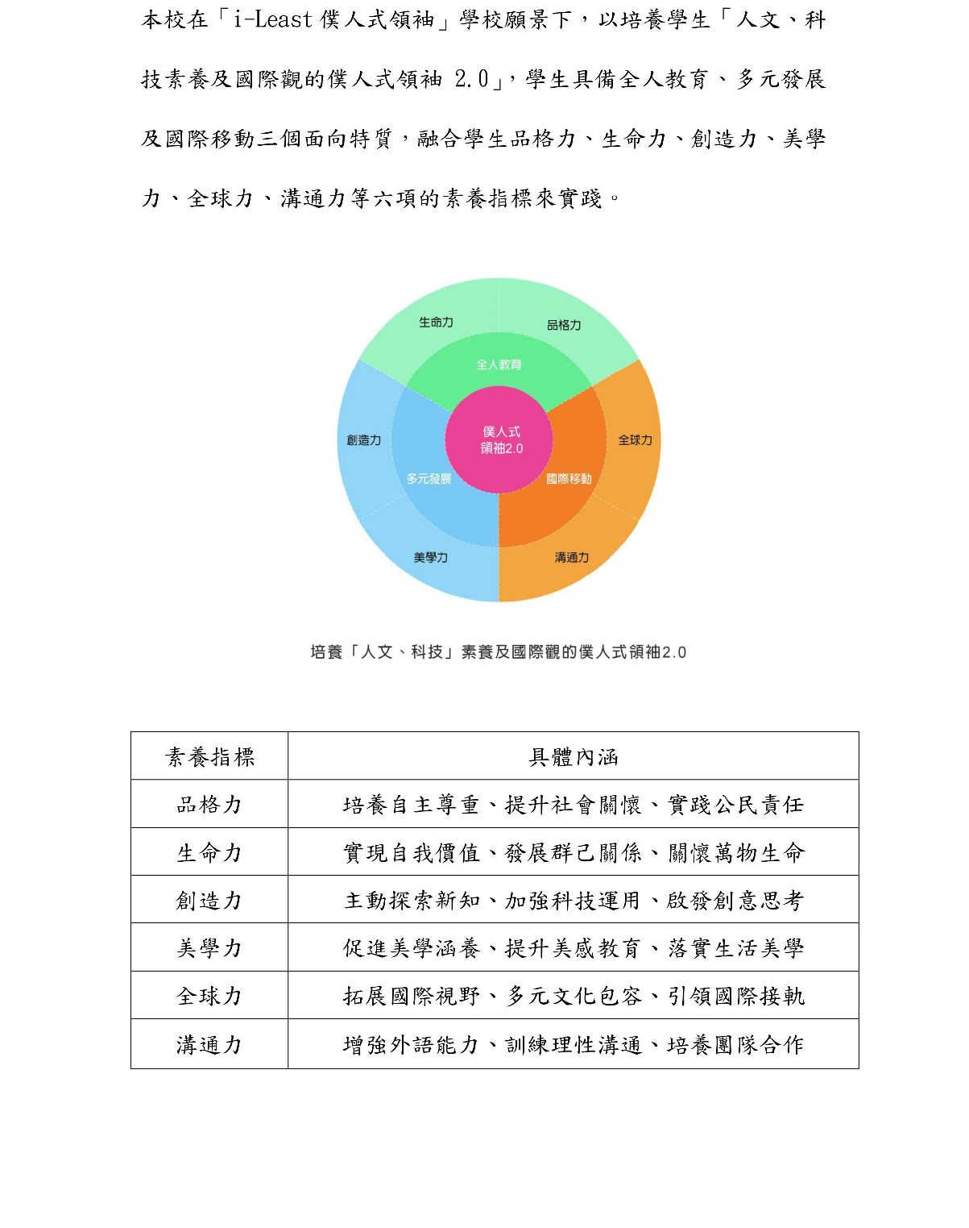

- 課程地圖
嘉義縣私立協同高級中學109學年度課程地圖
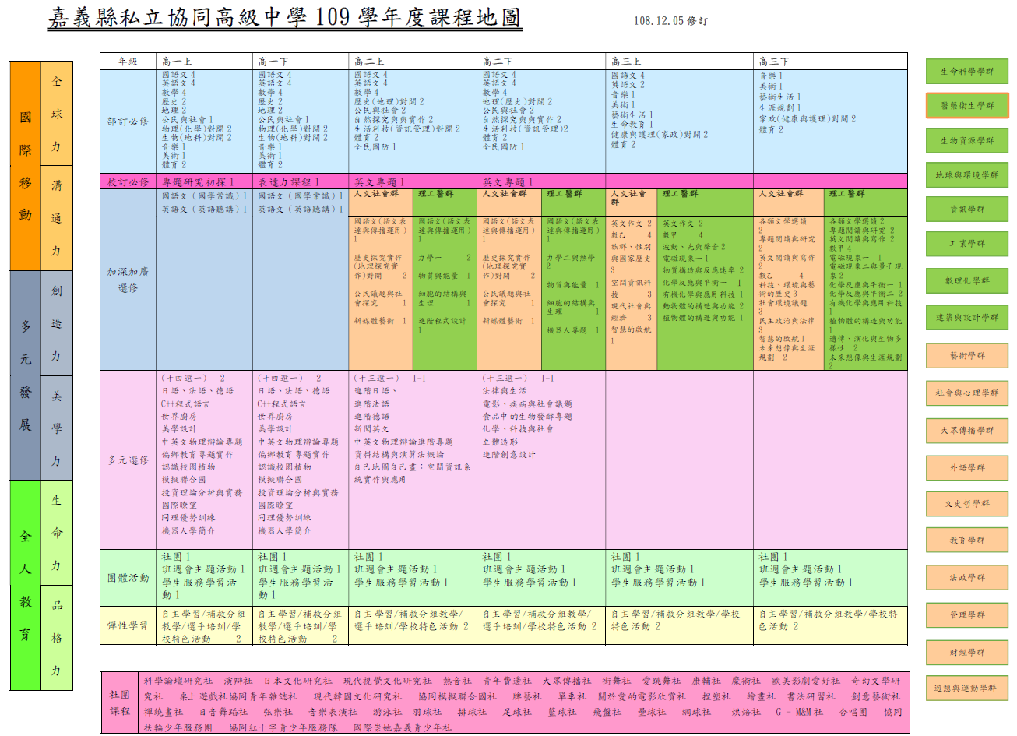
肆、年度課程安排
協同中學109學年度課程一覽表 109.06.02

【高一校訂必修】高一上、下學期各必修一門，各1學分，共2學分
編號 | 名稱 | 學生圖像 | 對應學群
1. | 專題研究初探  (一上 1學分) | 全球力、溝通力、創造力、生命力、品格力 | 資訊、數理化、醫藥衛生、生物資源、社會心理、大眾傳播、文史哲、教育、法政、管理、遊憩運動
2. | 表達力課程  (一下 1學分) | 溝通力、美學力、創造力 | 資訊、工程、數理化、建築設計、藝術、社會心理、大眾傳播、文史哲、教育、 法政、管理、財經

【高一加深加廣】
編號 | 名稱 | 學分 | 修課對象
1. | 國學常識  (語文領域) | 一下 | 高一全體學生
2. | 英語聽講(外師)  (語文領域) | 一上、一下 | 高一全體學生

【高一多元選修】高一上、下學期各選修一門，各2學分，共4學分
編號 | 名稱 | 學生圖像 | 對應學群
1. | 第二外語  -初階日文 | 全球力、溝通力 | 外語
2. | 第二外語  -初階法文 | 全球力、溝通力、美學力 | 外語、遊憩運動
3. | 第二外語  -進階德文 | 全球力、溝通力、品格力 | 外語
4. | 世界廚房 | 全球力、溝通力、創造力、美學力、生命力、品格力 | 地球環境、藝術、文史哲、教育、管理、遊憩運動
5. | 數理投資理論  分析與實務 | 全球力、溝通力、創造力 | 資訊、數理化、社會心理、管理、財經
6. | 認識校園植物 | 溝通力、美學力、生命力 | 生命科學、生物資源、地球環境、建築設計、藝術、大眾傳播、教育
7. | C++程式語言 | 全球力、溝通力、創造力 | 資訊、工程、數理化、教育、管理
8. | 美學設計 | 全球力、溝通力、創造力、美學力、生命力、品格力 | 建築設計、藝術、社會心理、大眾傳播、管理
9. | 偏鄉教育  關懷與實作 | 全球力、溝通力、創造力、美學力、生命力、品格力 | 資訊、大眾傳播、外語、教育、遊憩運動
10. | 中英文物理辯論 | 全球力、溝通力、創造力、生命力、品格力 | 資訊、工程、數理化、地球環境、建築設計、外語
11. | 模擬聯合國 | 全球力、溝通力、創造力、美學力、生命力、品格力 | 生物資源、地球環境、外語、文史哲、教育、法政
12. | 國際瞭望 | 全球力、溝通力、創造力、生命力、品格力 | 藝術、大眾傳播、文史哲、教育、法政、管理
13. | 同理優勢訓練 | 溝通力、生命力、品格力 | 生物資源、社會心理、教育、管理
14. | 機器人學簡介 | 全球力、創造力 | 資訊、工程

【高二校訂必修】高二必修學年課，上、下學期各1學分，共2學分
編號 | 名稱 | 學生圖像 | 對應學群
1. | 英文專題實作  (二上、二下) | 全球力、溝通力、創造力、生命力、品格力 | 地球環境、社會心理、大眾傳播、外語、文史哲、教育、法政、財經

【高二加深加廣】
編號 | 名稱 | 學分 | 修課對象
1. | 語文表達與傳播運用  (語文領域) | 二上、二下 | 高二全體學生
2. | 選修物理-力學一  (自然科學領域) | 二上 | 高二自然組學生(理工醫班群)
3. | 選修物理-力學二與熱學  (自然科學領域) | 二下 | 高二自然組學生(理工醫班群)
4. | 選修化學-物質與能量  (自然科學領域) | 二上、二下 | 高二自然組學生(理工醫班群)
5. | 選修生物-細胞的結構與生理  (自然科學領域) | 二上、二下 | 高二自然組學生(理工醫班群)
6. | 進階程式設計(科技領域) | 二上 | 高二自然組學生(理工醫班群)
7. | 機器人專題(科技領域) | 二下 | 高二自然組學生(理工醫班群)
8. | 探究實作：歷史學探究  (社會領域) | 二上 | 高二社會組學生(文法商班群)
9. | 探究實作：  地理與人文社會科學研究  (社會領域) | 二下 | 高二社會組學生(文法商班群)
10. | 探究實作：公共議題與社會探究  (社會領域) | 二下 | 高二社會組學生(文法商班群)
11. | 新媒體藝術(藝術領域) | 二上、二下 | 高二社會組學生(文法商班群)

【高二特殊課程】高二部定必修課，上、下學期各2學分，共4學分
編號 | 名稱 | 學分 | 修課對象
1. | 自然科學探究與實作課程  (物理、地球科學跨科目) | 二上 | 高二全體學生
2. | 自然科學探究與實作課程  (化學、生物跨科目) | 二下 | 高二全體學生

【高二多元選修】高二選修學年課，上、下學期各1學分，共2學分
編號 | 名稱 | 學生圖像 | 對應學群
1. | 第二外語  -進階日文 | 全球力、溝通力 | 外語
2. | 第二外語  -進階法文 | 全球力、溝通力、美學力 | 外語
3. | 第二外語  -進階德文 | 全球力、溝通力、美學力 | 外語
4. | 新聞英文 | 全球力、溝通力、創造力、生命力 | 社會心理、大眾傳播、外語、文史哲、教育
5. | 資料結構與  演算法概論 | 全球力、創造力 | 資訊、工程、數理化、醫藥衛生、財經
6. | 食品中的生  物發酵專題 | 溝通力、創造力 | 醫藥衛生、生命科學、地球環境
7. | 進階創意設計 | 溝通力、創造力、美學力、生命力、品格力 | 建築設計、藝術、大眾傳播、管理
8. | 法律與生活 | 全球力、溝通力、生命力、品格力 | 生命科學、社會心理、大眾傳播、外語、教育、法政
9. | 中英文物理  辯論進階專題 | 全球力、溝通力、創造力、生命力、品格力 | 資訊、工程、數理化、外語
10. | 電影、疾病  與社會議題 | 溝通力、品格力 | 醫藥衛生、生命科學
11. | 化學、科技與社會 | 全球力、溝通力、創造力、生命力、品格力 | 工程、數理化、醫藥衛生、生命科學、地球環境
12. | 立體造形 | 溝通力、創造力、美學力、生命力 | 醫藥衛生、建築設計、藝術
13. | 自己地圖自己畫：空間資訊系統實作與應用 | 溝通力、創造力、美學力 | 資訊、工程、地球環境、建築設計

【高一科研班多元選修】高一科研班多元選修(專題時間)
編號 | 名稱 | 學生圖像 | 對應學群
1. | 自然科學專題 | 全球力、溝通力、創造力 | 資訊、工程、數理化、醫藥衛生、生命科學
2. | 數學閱讀與討論 | 溝通力、創造力、美學力、生命力 | 資訊、工程、數理化

【高二科研班多元選修】高二科研班多元選修(專題時間)
編號 | 名稱 | 學生圖像 | 對應學群
1. | 應用數學概論1 | 溝通力、創造力 | 資訊、數理化
2. | 應用數學概論2 | 溝通力、創造力 | 資訊、數理化
科研班學生若已完成專題，經指導老師確認後，於學期初主動向教務處「實研組」提出調整之申請。

【高二社科班多元選修】高二社科班多元選修
編號 | 名稱 | 學生圖像 | 對應學群
1. | 地理實察1 | 全球力、溝通力、創造力、美學力、生命力、品格力 | 地球環境、文史哲
2. | 應用數學概論2 | 溝通力、創造力 | 資訊、數理化

伍、校訂課程介紹

12年國民教育重視學校特色課程的發展，「校訂課程」由學校安排，以形塑學校教育願景及學生適性發展化。「校訂課程」有: 「校訂必修課程」、「選修課程」、「團體活動時間」及「彈性學習時間」。
在「多元選修」課程發展部分，課程開設以本校近三年畢業學生之大學進路，對應學生升學傾向，將多元選修課程規劃依據學生升學需求，思考學生學習圖像，並著重多元與適性學習。高一部分每週2節課，課程以一學期為單位，因此學生可以在高一上、下學期選修二門課程，強化其學科興趣探索。高一多元選修包括: 「初階日文」、「初階法文」、「初階德文」、「世界廚房」、「數理投資理論分析與實務」、「認識校園植物」、「C++程式語言」、「美學設計」、「偏鄉教育關懷與實作」、「中英文物理辯論」、「模擬聯合國」、「國際瞭望」、「同理優勢訓練」、「機器人學簡介」、等十四門課程。
高二部分，每週1節課，課程以一學年為單位，主要為加深進階課程，包括:「進階日文」、「進階法文」、「進階德文」、「新聞英文」、「中英文物理辯論進階專題」、「資料結構與演算法概論」、「進階創意設計」、「食品中的生物發酵專題」、「法律與生活」、「電影、疾病與社會議題」、「化學、科技與社會」、「立體造形」、「自己地圖自己畫：空間資訊系統實作與應用」。
另外，在團體活動部分，配合本校的特色發展，規劃有社團活動、班級活動、學生自治活動、服務學習及週會講座活動。本校目前規劃42個社團供學生選擇，提供多元興趣探索，班級活動及學生自治活動以班級導師與學生共同規劃，週會講座以生命教育、人權教育、環境教育、法治教育等內容，規劃演講、戲劇表演或電影欣賞等活動。彈性學習部分，除了安排自主學習時間外，針對本校的特色活動，如英文週主題活動暨各項競賽、運動會、聖誕節美學布置及詩歌競賽活動、人文科學運動會、復活節慶祝活動等。
團體活動時間實施規劃

項目 | 第一學年 |  | 第二學年 |  | 第三學年
 | 一 | 二 | 一 | 二 | 一 | 二
班級活動時數 | 18(週) | 18(週) | 18(週) | 18(週) | 18(週) | 14(週)
社團活動時數 | 18(週) | 18(週) | 18(週) | 18(週) | 18(週) | 14(週)
學生服務學習活動時數 | 4(週) | 4(週) | 4(週) | 4(週) | 4(週) | 3(週)
週會或講座時數 | 10(週) | 10(週) | 10(週) | 10(週) | 10(週) | 8(週)
學生自治活動時數 | 4(週) | 4(週) | 4(週) | 4(週) | 4(週) | 3(週)

一、教學科目與學分(節)數一覽表
班別：普通班（班群A）：文法商班群
類別 | 領域 | 科目名稱 | 第一學年 |  | 第二學年 |  | 第三學年 |  | 學分數小計 | 備註
 |  |  | 一 | 二 | 一 | 二 | 一 | 二
必修 | 語文領域 | 國語文 | 4 | 4 | 4 | 4 | 4 | 0 | 20
 |  | 英語文 | 4 | 4 | 4 | 4 | 2 | 0 | 18
 | 數學領域 | 數學A | 4 | 4 | 4 | 4 |  |  | 16 | 適性分組：高二
 |  | 數學B |  |  | (4) | (4) |  |  |  | 適性分組：高二
 | 社會領域 | 歷史 | 2 | 2 | 2 | (2) |  |  | 6 | 高二與地理對開
 |  | 地理 | 2 | 2 | (2) | 2 |  |  | 6 | 高二歷史與對開
 |  | 公民與社會 | 2 | 0 | 2 | 2 |  |  | 6
 | 自然領域 | 物理 | 2 | (2) | 2 | (2) |  |  | 4 | 說明：二上物理含跨科目(物  理、地球科學)之自然科學探究與實作課程A。  高一與化學對開 與地球科學  共同開設探究實作
 |  | 化學 | (2) | 2 | (2) | (2) |  |  | 2 | 高一與物理對開 與生物共同開設探究實作
 |  | 生物 | 2 | (2) | (2) | 2 |  |  | 4 | 說明：二下生物含跨科目(化  學、生物)之自然科學探究與實作課程B。  高一與地球科學對開 與化學  共同開設探究實作
 |  | 地球科學 | (2) | 2 | (2) | (2) |  |  | 2 | 高一與生物對開 與物理共同開設探究實作
 | 藝術領域 | 音樂 | 1 | 1 | 0 | 0 | 1 | 1 | 4
 |  | 美術 | 1 | 1 | 0 | 0 | 1 | 1 | 4
 |  | 藝術生活 | 0 | 0 | 0 | 0 | 1 | 1 | 2
 | 綜合活動領域 | 生命教育 | 0 | 0 | 0 | 0 | 1 | 0 | 1
 |  | 生涯規劃 | 0 | 0 | 0 | 0 | 0 | 1 | 1
 |  | 家政 | 0 | 0 | 0 | 0 | 2 | (2) | 2 | 高三:家政、健康與護理對開
 | 科技領域 | 生活科技 | 0 | 0 | 2 | (2) | 0 | 0 | 2 | 高二:生活科技、資訊科技對開
 |  | 資訊科技 | 0 | 0 | (2) | 2 | 0 | 0 | 2 | 高二:生活科技、資訊科技對開
 | 健康與體育領域 | 健康與護理 | 0 | 0 | 0 | 0 | (2) | 2 | 2 | 高三:家政、健康與護理對開
 |  | 體育 | 2 | 2 | 2 | 2 | 2 | 2 | 12
 | 全民國防教育 |  | 0 | 0 | 1 | 1 | 0 | 0 | 2
 | 必修學分數小計 |  | 26 | 24 | 23 | 23 | 14 | 8 | 118
 | 每週團體活動時間 |  | 3 | 3 | 3 | 3 | 3 | 3 | 18
 | 每週彈性學習時間 |  | 2 | 2 | 2 | 2 | 2 | 2 | 12
 | 每週節數小計 |  | 31 | 29 | 28 | 28 | 19 | 13 | 148
校訂必修 | 跨領域/科目專題 | 英文專題實作 | 0 | 0 | 1 | 1 | 0 | 0 | 2
 |  | 專題研究初探 | 1 | 0 | 0 | 0 | 0 | 0 | 1
 | 跨領域/科目統整 | 表達力課程 | 0 | 1 | 0 | 0 | 0 | 0 | 1
 | 校訂必修學分數小計 |  | 1 | 1 | 1 | 1 | 0 | 0 | 4
加深加廣選修 | 語文領域 | 國學常識 | 0 | 2 | 0 | 0 | 0 | 0 | 2
 |  | 語文表達與傳播應用 | 0 | 0 | ０ | ２ | 0 | 0 | 2
 |  | 各類文學選讀 | 0 | 0 | 0 | 0 | 0 | 2 | 2
 |  | 專題閱讀與研究 | 0 | 0 | 0 | 0 | 0 | 2 | 2
 |  | 英語聽講 | 1 | 1 | 0 | 0 | 0 | 0 | 2

 |  | 英文閱讀與寫作 | 0 | 0 | 0 | 0 | 0 | 2 | 2
 |  | 英文作文 | 0 | 0 | 0 | 0 | 2 | 0 | 2
 | 數學領域 | 數學乙 | 0 | 0 | 0 | 0 | 4 | 4 | 8
 | 社會領域 | 族群、性別與國家的歷史 | 0 | 0 | 0 | 0 | 3 | 0 | 3
 |  | 科技、環境與藝術的歷史 | 0 | 0 | 0 | 0 | 0 | 3 | 3
 |  | 空間資訊科技 | 0 | 0 | 0 | 0 | 3 | 0 | 3
 |  | 社會環境議題 | 0 | 0 | 0 | 0 | 0 | 3 | 3
 |  | 現代社會與經濟 | 0 | 0 | 0 | 0 | 0 | 3 | 3
 |  | 民主政治與法律 | 0 | 0 | 0 | 0 | 3 | 0 | 3
 |  | 探究與實作：歷史學探究 | 0 | 0 | 2 | 0 | 0 | 0 | 2
 |  | 探究與實作：地理與人文社會科學研究 | 0 | 0 | 0 | 2 | 0 | 0 | 2
 |  | 探究與實作：公共議題與社會探究 | 0 | 0 | 2 | 0 | 0 | 0 | 2
 | 藝術領域 | 基本設計 | 0 | 0 | 0 | 1 | 0 | 0 | 1
 |  | 新媒體藝術 | 0 | 0 | 1 | 0 | 0 | 0 | 1
 | 綜合活動領域 | 未來想像與生涯進路 | 0 | 0 | 0 | 0 | 0 | 2 | 2
 |  | 思考：智慧的啟航 | 0 | 0 | 0 | 0 | 1 | 1 | 2
 | 健康與體育領域 | 運動與健康 | 0 | 0 | 0 | 0 | (1) | (1) | 0
 |  | 健康與休閒生活 | 0 | 0 | 0 | 0 | (1) | (1) | 0
多元選修 | 第二外國語文 | 日語 | (2) | (2) | 0 | 0 | 0 | 0 | 0 | 1.高一班群選課。 2.上、下學期課程是相同內容，學生分別選擇二門不同課程選修， 上、下學期學分數分開計  算。
 |  | 法語 | (2) | (2) | 0 | 0 | 0 | 0 | 0 | 1.高一班群選課。 2.上、下學期課程是相同內容，學生分別選擇二門不同課程選修， 上、下學期學分數分開計  算。
 |  | 德語 | (2) | (2) | 0 | 0 | 0 | 0 | 0 | 1.高一班群選課。 2.上、下學期課程是相同內容，學生分別選擇二門不同課程選修， 上、下學期學分數分開計  算。
 |  | 進階日語1 | 0 | 0 | (1) | 0 | 0 | 0 | 0 | 高二班群選課，上下學期課程連貫，學生須修滿一學年  課程才計算學分。
 |  | 進階日語2 | 0 | 0 | 0 | (1) | 0 | 0 | 0 | 高二班群選課，上下學期課程連貫，學生須修滿一學年  課程才計算學分。
 |  | 進階德語1 | 0 | 0 | (1) | 0 | 0 | 0 | 0 | 高二班群選課，上下學期課程連貫，學生須修滿一學年  課程才計算學分。
 |  | 進階德語2 | 0 | 0 | 0 | (1) | 0 | 0 | 0 | 高二班群選課，上下學期課程連貫，學生須修滿一學年  課程才計算學分。
 |  | 進階法語1 | 0 | 0 | (1) | 0 | 0 | 0 | 0 | 高二班群選課，上下學期課程連貫，學生須修滿一學年  課程才計算學分。
 |  | 進階法語2 | 0 | 0 | 0 | (1) | 0 | 0 | 0 | 高二班群選課，上下學期課程連貫，學生須修滿一學年  課程才計算學分。
 | 專題探究 | 認識校園植物 | (2) | (2) | 0 | 0 | 0 | 0 | 0 | 1.高一班群選課。 2.上、下學期課程是相同內容，學生分別選擇二門不同課程選修， 上、下學期學分數分開計  算。
 |  | 數理投資理論分析與實務 | (2) | (2) | 0 | 0 | 0 | 0 | 0 | 1.高一班群選課。 2.上、下學期課程是相同內容，學生分別選擇二門不同課程選修， 上、下學期學分數分開計  算。
 |  | 運算思維與資料結構演算專題 | 0 | 0 | (1) | 0 | 0 | 0 | 0 | 高二班群選課，上下學期課程連貫，學生須修滿一學年  課程才計算學分。
 |  | 英(中)文物理辯論與科展研究實作進階1 | 0 | 0 | (1) | 0 | 0 | 0 | 0 | 高二班群選課，上下學期課程連貫，學生須修滿一學年  課程才計算學分。
 |  |  | (2) | (2) | 0 | 0 | 0 | 0 | 0 | 1.高一班群選課。 2.上、下學

 | 自然科學專題 |  |  |  |  |  |  |  | 期課程是相同內容，學生分別選擇二門不同課程選修，  上、下學期學分數分開計算
 |  | (2) | (2) | 0 | 0 | 0 | 0 | 0 | 1.高一班群選課。 2.上、下學期課程是相同內容，學生分別選擇二門不同課程選修， 上、下學期學分數分開計  算。
 | 數學閱讀與討論
 | 化學、科技與社會1 | 0 | 0 | (1) | 0 | 0 | 0 | 0 | 高二班群選課，上下學期課程連貫，學生須修滿一學年  課程才計算學分。
 | 自己地圖自己畫： 空間資訊系統實作與應用1 | 0 | 0 | (1) | 0 | 0 | 0 | 0 | 高二班群選課，上下學期課程連貫，學生須修滿一學年  課程才計算學分
 | 應用數學概論2 | 0 | 0 | 0 | 1 | 0 | 0 | 1
 | 化學、科技與社會2 | 0 | 0 | 0 | (1) | 0 | 0 | 0 | 高二班群選課，上下學期課程連貫，學生須修滿一學年  課程才計算學分。
 | 自己地圖自己畫： 空間資訊系統實作與應用2 | 0 | 0 | 0 | (1) | 0 | 0 | 0 | 高二班群選課，上下學期課程連貫，學生須修滿一學年  課程才計算學分
 | 英(中)文物理辯論與科展研究實作進階2 | 0 | 0 | 0 | (1) | 0 | 0 | 0 | 高二班群選課，上下學期課程連貫，學生須修滿一學年  課程才計算學分。
 | 應用數學概論1 | 0 | 0 | 1 | 0 | 0 | 0 | 1
實作(實驗)及探索體驗 | 食物中的酵母1 | 0 | 0 | (1) | 0 | 0 | 0 | 0 | 高二班群選課，上下學期課程連貫，學生須修滿一學年  課程才計算學分。
 | 立體造型1 | 0 | 0 | (1) | 0 | 0 | 0 | 0 | 高二班群選課，上下學期課程連貫，學生須修滿一學年  課程才計算學分。
 | 立體造型2 | 0 | 0 | 0 | (1) | 0 | 0 | 0 | 高二班群選課，上下學期課程連貫，學生須修滿一學年  課程才計算學分。
 | 地理實察2 | 0 | 0 | 0 | (1) | 0 | 0 | 0
 | 地理實察1 | 0 | 0 | (1) | 0 | 0 | 0 | 0
 | 美學設計 | (2) | (2) | 0 | 0 | 0 | 0 | 0 | 1.高一班群選課。 2.上、下學期課程是相同內容，學生分別選擇二門不同課程選修， 上、下學期學分數分開計  算。
 | 世界廚房 | (2) | (2) | 0 | 0 | 0 | 0 | 0 | 1.高一班群選課。 2.上、下學期課程是相同內容，學生分別選擇二門不同課程選修， 上、下學期學分數分開計  算。
 | 食物中的酵母2 | 0 | 0 | 0 | (1) | 0 | 0 | 0 | 高二班群選課，上下學期課程連貫，學生須修滿一學年  課程才計算學分。
 | 進階設計1 | 0 | 0 | (1) | 0 | 0 | 0 | 0 | 高二班群選課，上下學期課程連貫，學生須修滿一學年  課程才計算學分。
 | 進階設計2 | 0 | 0 | 0 | (1) | 0 | 0 | 0 | 高二班群選課，上下學期課程連貫，學生須修滿一學年  課程才計算學分。
 | 同理優勢訓練 | (2) | (2) | 0 | 0 | 0 | 0 | 0 | 1.高一班群選課。 2.上、下學期課程是相同內容，學生分別選擇二門不同課程選修， 上、下學期學分數分開計  算。
 | 偏鄉教育關懷與實作 | (2) | (2) | 0 | 0 | 0 | 0 | 0 | 1.高一班群選課。 2.上、下學期課程是相同內容，學生分別選擇二門不同課程選修， 上、下學期學分數分開計  算。
跨領域/科目專題 | 模擬聯合國 | (2) | (2) | 0 | 0 | 0 | 0 | 0 | 1.高一班群選課。 2.上、下學期課程是相同內容，學生分別選擇二門不同課程選修， 上、下學期學分數分開計  算。
 | 電影、疾病與社會議題2 | 0 | 0 | 0 | (1) | 0 | 0 | 0 | 高二班群選課，上下學期課程連貫，學生須修滿一學年  課程才計算學分。
 | 電影、疾病與社會議題1 | 0 | 0 | (1) | 0 | 0 | 0 | 0 | 高二班群選課，上下學期課程連貫，學生須修滿一學年  課程才計算學分。
大學預修課程 | C++程式語言 | (2) | (2) | 0 | 0 | 0 | 0 | 0 | 1.高一班群選課。 2.上、下學期課程是相同內容，學生分別選擇二門不同課程選修， 上、下學期學分數分開計  算。

 | 跨領域/科目統整 | 新聞英文1 | 0 | 0 | (1) | 0 | 0 | 0 | 0 | 高二班群選課，上下學期課
 |  |  |  |  |  |  |  |  |  | 程連貫，學生須修滿一學年
 |  |  |  |  |  |  |  |  |  | 課程才計算學分。
 |  |  |  |  |  |  |  |  |  | 高二班群選課，上下學期課
 |  | 新聞英文2 | 0 | 0 | 0 | (1) | 0 | 0 | 0 | 程連貫，學生須修滿一學年
 |  |  |  |  |  |  |  |  |  | 課程才計算學分。
 |  |  |  |  |  |  |  |  |  | 高二班群選課，上下學期課
 |  | 資料結構與演算法 | 0 | 0 | 0 | (1) | 0 | 0 | 0 | 程連貫，學生須修滿一學年
 |  |  |  |  |  |  |  |  |  | 課程才計算學分。
 |  |  |  |  |  |  |  |  |  | 高二班群選課，上下學期課
 |  | 法律與生活2 | 0 | 0 | 0 | (1) | 0 | 0 | 0 | 程連貫，學生須修滿一學年
 |  |  |  |  |  |  |  |  |  | 課程才計算學分。
 |  |  |  |  |  |  |  |  |  | 1.高一班群選課。 2.上、下學
 |  | 英(中)文物理辯論與科展研究實作 | (2) | (2) | 0 | 0 | 0 | 0 | 0 | 期課程是相同內容，學生分別選擇二門不同課程選修，  上、下學期學分數分開計
 |  |  |  |  |  |  |  |  |  | 算。
 |  |  |  |  |  |  |  |  |  | 高二班群選課，上下學期課
 |  | 法律與生活1 | 0 | 0 | (1) | 0 | 0 | 0 | 0 | 程連貫，學生須修滿一學年
 |  |  |  |  |  |  |  |  |  | 課程才計算學分。
 |  |  |  |  |  |  |  |  |  | 1.高一班群選課。 2.上、下學
 |  | 機器人學簡介 | 2 | 2 | 0 | 0 | 0 | 0 | 4 | 期課程是相同內容，學生分  別選擇二門不同課程選修，
 |  |  |  |  |  |  |  |  |  | 上、下學期學分數分開計算
 |  |  |  |  |  |  |  |  |  | 1.高一班群選課。 2.上、下學
 |  |  |  |  |  |  |  |  |  | 期課程是相同內容，學生分
 |  | 國際瞭望 | (2) | (2) | 0 | 0 | 0 | 0 | 0 | 別選擇二門不同課程選修，
 |  |  |  |  |  |  |  |  |  | 上、下學期學分數分開計
 |  |  |  |  |  |  |  |  |  | 算。
選修學分數總計 |  |  | 3 | 5 | 6 | 6 | 16 | 22 | 58
必選修學分數總計 |  |  | 30 | 30 | 30 | 30 | 30 | 30 | 180
每週節數總計 |  |  | 35 | 35 | 35 | 35 | 35 | 35 | 210

普通班（班群B）：理工醫班群
類別 | 領域 | 科目名稱 | 第一學年 |  | 第二學年 |  | 第三學年 |  | 學分數小計 | 備註
 |  |  | 一 | 二 | 一 | 二 | 一 | 二
必修 | 語文領域 | 國語文 | 4 | 4 | 4 | 4 | 4 | 0 | 20
 |  | 英語文 | 4 | 4 | 4 | 4 | 2 | 0 | 18
 | 數學領域 | 數學A | 4 | 4 | 4 | 4 |  |  | 16 | 適性分組：高二
 |  | 數學B |  |  | (4) | (4) |  |  |  | 適性分組：高二
 | 社會領域 | 歷史 | 2 | 2 | 2 | (2) |  |  | 6 | 高二與地理對開
 |  | 地理 | 2 | 2 | (2) | 2 |  |  | 6 | 高二歷史與對開
 |  | 公民與社會 | 2 | 0 | 2 | 2 |  |  | 6
 | 自然領域 | 物理 | 2 | (2) | 2 | (2) |  |  | 4 | 說明：二上物理含跨科目(物  理、地球科學)之自然科學探究與實作課程A。  高一與化學對開 與化學共同  開設探究實作
 |  | 化學 | (2) | 2 | (2) | (2) |  |  | 2 | 高一與物理對開 與物理共同開設探究實作
 |  | 生物 | 2 | (2) | (2) | 2 |  |  | 4 | 說明：二下生物含跨科目(化  學、生物)之自然科學探究與實作課程B。  高一與地球科學對開 與地球  科學共同開設探究實作
 |  | 地球科學 | (2) | 2 | (2) | (2) |  |  | 2 | 高一與生物對開 與生物共同開設探究實作
 | 藝術領域 | 音樂 | 1 | 1 | 0 | 0 | 1 | 1 | 4
 |  | 美術 | 1 | 1 | 0 | 0 | 1 | 1 | 4
 |  | 藝術生活 | 0 | 0 | 0 | 0 | 1 | 1 | 2
 | 綜合活動領域 | 生命教育 | 0 | 0 | 0 | 0 | 1 | 0 | 1
 |  | 生涯規劃 | 0 | 0 | 0 | 0 | 0 | 1 | 1
 |  | 家政 | 0 | 0 | 0 | 0 | 2 | (2) | 2 | 高三:家政、健康與護理對開
 | 科技領域 | 生活科技 | 0 | 0 | 2 | (2) | 0 | 0 | 2 | 高二:生活科技、資訊科技對開
 |  | 資訊科技 | 0 | 0 | (2) | 2 | 0 | 0 | 2 | 高二:生活科技、資訊科技對開
 | 健康與體育領域 | 健康與護理 | 0 | 0 | 0 | 0 | (2) | 2 | 2 | 高三:家政、健康與護理對開
 |  | 體育 | 2 | 2 | 2 | 2 | 2 | 2 | 12
 | 全民國防教育 |  | 0 | 0 | 1 | 1 | 0 | 0 | 2
 | 必修學分數小計 |  | 26 | 24 | 23 | 23 | 14 | 8 | 118
 | 每週團體活動時間 |  | 3 | 3 | 3 | 3 | 3 | 3 | 18
 | 每週彈性學習時間 |  | 2 | 2 | 2 | 2 | 2 | 2 | 12
 | 每週節數小計 |  | 31 | 29 | 28 | 28 | 19 | 13 | 148
校訂必修 | 跨領域/科目專題 | 英文專題實作 | 0 | 0 | 1 | 1 | 0 | 0 | 2
 |  | 專題研究初探 | 1 | 0 | 0 | 0 | 0 | 0 | 1
 | 跨領域/科目統整 | 表達力課程 | 0 | 1 | 0 | 0 | 0 | 0 | 1
 | 校訂必修學分數小計 |  | 1 | 1 | 1 | 1 | 0 | 0 | 4
加深加廣選修 | 語文領域 | 國學常識 | 0 | 2 | 0 | 0 | 0 | 0 | 2
 |  | 語文表達與傳播應用 | 0 | 0 | １ | １ | 0 | 0 | 2
 |  | 各類文學選讀 | 0 | 0 | 0 | 0 | 0 | 2 | 2
 |  | 專題閱讀與研究 | 0 | 0 | 0 | 0 | 0 | 2 | 2
 |  | 英語聽講 | 1 | 1 | 0 | 0 | 0 | 0 | 2
 |  | 英文閱讀與寫作 | 0 | 0 | 0 | 0 | 0 | 2 | 2
 |  |  | 0 | 0 | 0 | 0 | 2 | 0 | 2

 |  | 英文作文 | 0 | 0 | 0 | 0 | 4 | 4 | 8
 | 數學領域 | 數學甲
 | 自然科學領域 | 選修物理-力學一 | 0 | 0 | 2 | 0 | 0 | 0 | 2
 |  | 選修物理-力學二與熱學 | 0 | 0 | 0 | 2 | 0 | 0 | 2
 |  | 選修物理-波動、光及聲音 | 0 | 0 | 0 | 0 | 2 | 0 | 2
 |  | 選修物理-電磁現象一 | 0 | 0 | 0 | 0 | 1 | 1 | 2
 |  | 選修物理-電磁現象二與量子現象 | 0 | 0 | 0 | 0 | 0 | 2 | 2
 |  | 選修化學-物質與能量 | 0 | 0 | 1 | 1 | 0 | 0 | 2
 |  | 選修化學-物質構造與反應速率 | 0 | 0 | 0 | 0 | 2 | 0 | 2
 |  | 選修化學-化學反應與平衡一 | 0 | 0 | 0 | 0 | 1 | 1 | 2
 |  | 選修化學-化學反應與平衡二 | 0 | 0 | 0 | 0 | 0 | 2 | 2
 |  | 選修化學-有機化學與應用科技 | 0 | 0 | 0 | 0 | 1 | 1 | 2
 |  | 選修生物-細胞與遺傳 | 0 | 0 | 1 | 1 | 0 | 0 | 2
 |  | 選修生物-動物體的構造與功能 | 0 | 0 | 0 | 0 | 2 | 0 | 2
 |  | 選修生物-生命的起源與植物體的構造與功能 | 0 | 0 | 0 | 0 | 1 | 1 | 2
 |  | 選修生物-生態、演化及生物多樣性 | 0 | 0 | 0 | 0 | 0 | 2 | 2
 | 綜合活動領域 | 未來想像與生涯進路 | 0 | 0 | 0 | 0 | 0 | 2 | 2
 | 科技領域 | 工程設計專題 | 0 | 0 | (2) | 0 | 0 | 0 | 0
 |  | 領域課程：科技應用專題 | 0 | 0 | 0 | (2) | 0 | 0 | 0
 |  | 進階程式設計 | 0 | 0 | (2) | 0 | 0 | 0 | 0
 |  | 領域課程：機器人專題 | 0 | 0 | 0 | (2) | 0 | 0 | 0
 | 健康與體育領域 | 運動與健康 | 0 | 0 | 0 | 0 | (1) | (1) | 0
 |  | 健康與休閒生活 | 0 | 0 | 0 | 0 | (1) | (1) | 0
多元選修 | 第二外國語文 | 日語 | (2) | (2) | 0 | 0 | 0 | 0 | 0 | 1.高一班群選課。 2.上、下學期課程是相同內容，學生分別選擇二門不同課程選修， 上、下學期學分數分開計  算。
 |  | 法語 | (2) | (2) | 0 | 0 | 0 | 0 | 0 | 1.高一班群選課。 2.上、下學期課程是相同內容，學生分別選擇二門不同課程選修， 上、下學期學分數分開計  算。
 |  | 德語 | (2) | (2) | 0 | 0 | 0 | 0 | 0 | 1.高一班群選課。 2.上、下學期課程是相同內容，學生分別選擇二門不同課程選修， 上、下學期學分數分開計  算。
 |  | 進階日語1 | 0 | 0 | (1) | 0 | 0 | 0 | 0 | 高二班群選課，上下學期課程連貫，學生須修滿一學年  課程才計算學分。
 |  | 進階日語2 | 0 | 0 | 0 | (1) | 0 | 0 | 0 | 高二班群選課，上下學期課程連貫，學生須修滿一學年  課程才計算學分。
 |  | 進階法語1 | 0 | 0 | (1) | 0 | 0 | 0 | 0 | 高二班群選課，上下學期課程連貫，學生須修滿一學年  課程才計算學分。
 |  | 進階法語2 | 0 | 0 | 0 | (1) | 0 | 0 | 0 | 高二班群選課，上下學期課程連貫，學生須修滿一學年  課程才計算學分。
 |  | 進階德語1 | 0 | 0 | (1) | 0 | 0 | 0 | 0 | 高二班群選課，上下學期課程連貫，學生須修滿一學年  課程才計算學分。
 |  | 進階德語2 | 0 | 0 | 0 | (1) | 0 | 0 | 0 | 高二班群選課，上下學期課程連貫，學生須修滿一學年  課程才計算學分。
 | 專題探究 | 運算思維與資料結構演算專題 | 0 | 0 | (1) | 0 | 0 | 0 | 0 | 高二班群選課，上下學期課程連貫，學生須修滿一學年  課程才計算學分。
 |  | 英(中)文物理辯論與 | 0 | 0 | (1) | 0 | 0 | 0 | 0 | 高二班群選課，上下學期課

 | 科展研究實作進階1 |  |  |  |  |  |  |  | 程連貫，學生須修滿一學年  課程才計算學分。
 | 認識校園植物
 |  | (2) | (2) | 0 | 0 | 0 | 0 | 0 | 1.高一班群選課。 2.上、下學期課程是相同內容，學生分別選擇二門不同課程選修， 上、下學期學分數分開計  算。
 | 數理投資理論分析與實務 | (2) | (2) | 0 | 0 | 0 | 0 | 0 | 1.高一班群選課。 2.上、下學期課程是相同內容，學生分別選擇二門不同課程選修， 上、下學期學分數分開計  算。
 | 英(中)文物理辯論與科展研究實作進階2 | 0 | 0 | 0 | (1) | 0 | 0 | 0 | 高二班群選課，上下學期課程連貫，學生須修滿一學年  課程才計算學分。
 | 自然科學專題 | (2) | (2) | 0 | 0 | 0 | 0 | 0 | 1.高一班群選課。 2.上、下學期課程是相同內容，學生分別選擇二門不同課程選修，  上、下學期學分數分開計算
 | 數學閱讀與討論 | (2) | (2) | 0 | 0 | 0 | 0 | 0 | 1.高一班群選課。 2.上、下學期課程是相同內容，學生分別選擇二門不同課程選修， 上、下學期學分數分開計  算。
 | 自己地圖自己畫： 空間資訊系統實作與應用1 | 0 | 0 | (1) | 0 | 0 | 0 | 0 | 高二班群選課，上下學期課程連貫，學生須修滿一學年  課程才計算學分
 | 化學、科技與社會2 | 0 | 0 | 0 | (1) | 0 | 0 | 0 | 高二班群選課，上下學期課程連貫，學生須修滿一學年  課程才計算學分。
 | 自己地圖自己畫： 空間資訊系統實作與應用2 | 0 | 0 | 0 | (1) | 0 | 0 | 0 | 高二班群選課，上下學期課程連貫，學生須修滿一學年  課程才計算學分
 | 化學、科技與社會1 | 0 | 0 | (1) | 0 | 0 | 0 | 0 | 高二班群選課，上下學期課程連貫，學生須修滿一學年  課程才計算學分。
 | 應用數學概論2 | 0 | 0 | 0 | 1 | 0 | 0 | 1
 | 應用數學概論1 | 0 | 0 | 1 | 0 | 0 | 0 | 1
實作(實驗)及探索體驗 | 立體造型1 | 0 | 0 | (1) | 0 | 0 | 0 | 0 | 高二班群選課，上下學期課程連貫，學生須修滿一學年  課程才計算學分。
 | 立體造型2 | 0 | 0 | 0 | (1) | 0 | 0 | 0 | 高二班群選課，上下學期課程連貫，學生須修滿一學年  課程才計算學分。
 | 地理實察2 | 0 | 0 | 0 | (1) | 0 | 0 | 0
 | 地理實察1 | 0 | 0 | (1) | 0 | 0 | 0 | 0
 | 同理優勢訓練 | (2) | (2) | 0 | 0 | 0 | 0 | 0 | 1.高一班群選課。 2.上、下學期課程是相同內容，學生分別選擇二門不同課程選修， 上、下學期學分數分開計  算。
 | 食物中的酵母1 | 0 | 0 | (1) | 0 | 0 | 0 | 0 | 高二班群選課，上下學期課程連貫，學生須修滿一學年  課程才計算學分。
 | 美學設計 | (2) | (2) | 0 | 0 | 0 | 0 | 0 | 1.高一班群選課。 2.上、下學期課程是相同內容，學生分別選擇二門不同課程選修， 上、下學期學分數分開計  算。
 | 偏鄉教育關懷與實作 | (2) | (2) | 0 | 0 | 0 | 0 | 0 | 1.高一班群選課。 2.上、下學期課程是相同內容，學生分別選擇二門不同課程選修， 上、下學期學分數分開計  算。
 | 世界廚房 | (2) | (2) | 0 | 0 | 0 | 0 | 0 | 1.高一班群選課。 2.上、下學期課程是相同內容，學生分別選擇二門不同課程選修， 上、下學期學分數分開計  算。
 | 食物中的酵母2 | 0 | 0 | 0 | (1) | 0 | 0 | 0 | 高二班群選課，上下學期課程連貫，學生須修滿一學年  課程才計算學分。
 | 進階設計1 | 0 | 0 | (1) | 0 | 0 | 0 | 0 | 高二班群選課，上下學期課程連貫，學生須修滿一學年  課程才計算學分。
 | 進階設計2 | 0 | 0 | 0 | (1) | 0 | 0 | 0 | 高二班群選課，上下學期課程連貫，學生須修滿一學年  課程才計算學分。
跨領域/科目專題 | 模擬聯合國 | (2) | (2) | 0 | 0 | 0 | 0 | 0 | 1.高一班群選課。 2.上、下學期課程是相同內容，學生分別選擇二門不同課程選修，

 |  |  |  |  |  |  |  |  |  | 上、下學期學分數分開計
 |  |  |  |  |  |  |  |  |  | 算。
 |  | 電影、疾病與社會議題2 | 0 | 0 | 0 | (1) | 0 | 0 | 0 | 高二班群選課，上下學期課程連貫，學生須修滿一學年  課程才計算學分。
 |  | 電影、疾病與社會議題1 | 0 | 0 | (1) | 0 | 0 | 0 | 0 | 高二班群選課，上下學期課程連貫，學生須修滿一學年  課程才計算學分。
 |  |  |  |  |  |  |  |  |  | 1.高一班群選課。 2.上、下學
 |  |  |  |  |  |  |  |  |  | 期課程是相同內容，學生分
 | 大學預修課程 | C++程式語言 | (2) | (2) | 0 | 0 | 0 | 0 | 0 | 別選擇二門不同課程選修，
 |  |  |  |  |  |  |  |  |  | 上、下學期學分數分開計
 |  |  |  |  |  |  |  |  |  | 算。
 |  |  |  |  |  |  |  |  |  | 高二班群選課，上下學期課
 |  | 法律與生活2 | 0 | 0 | 0 | (1) | 0 | 0 | 0 | 程連貫，學生須修滿一學年
 |  |  |  |  |  |  |  |  |  | 課程才計算學分。
 |  |  |  |  |  |  |  |  |  | 1.高一班群選課。 2.上、下學
 |  | 英(中)文物理辯論與科展研究實作 | (2) | (2) | 0 | 0 | 0 | 0 | 0 | 期課程是相同內容，學生分別選擇二門不同課程選修，  上、下學期學分數分開計
 |  |  |  |  |  |  |  |  |  | 算。
 |  |  |  |  |  |  |  |  |  | 高二班群選課，上下學期課
 |  | 新聞英文1 | 0 | 0 | (1) | 0 | 0 | 0 | 0 | 程連貫，學生須修滿一學年
 |  |  |  |  |  |  |  |  |  | 課程才計算學分。
 |  |  |  |  |  |  |  |  |  | 高二班群選課，上下學期課
 |  | 新聞英文2 | 0 | 0 | 0 | (1) | 0 | 0 | 0 | 程連貫，學生須修滿一學年
 |  |  |  |  |  |  |  |  |  | 課程才計算學分。
 | 跨領域/科目統整 |  |  |  |  |  |  |  |  | 高二班群選課，上下學期課
 |  | 資料結構與演算法 | 0 | 0 | 0 | (1) | 0 | 0 | 0 | 程連貫，學生須修滿一學年
 |  |  |  |  |  |  |  |  |  | 課程才計算學分。
 |  |  |  |  |  |  |  |  |  | 高二班群選課，上下學期課
 |  | 法律與生活1 | 0 | 0 | (1) | 0 | 0 | 0 | 0 | 程連貫，學生須修滿一學年
 |  |  |  |  |  |  |  |  |  | 課程才計算學分。
 |  |  |  |  |  |  |  |  |  | 1.高一班群選課。 2.上、下學
 |  |  |  |  |  |  |  |  |  | 期課程是相同內容，學生分
 |  | 國際瞭望 | (2) | (2) | 0 | 0 | 0 | 0 | 0 | 別選擇二門不同課程選修，
 |  |  |  |  |  |  |  |  |  | 上、下學期學分數分開計
 |  |  |  |  |  |  |  |  |  | 算。
 |  |  |  |  |  |  |  |  |  | 1.高一班群選課。 2.上、下學
 |  | 機器人學簡介 | 2 | 2 | 0 | 0 | 0 | 0 | 4 | 期課程是相同內容，學生分  別選擇二門不同課程選修，
 |  |  |  |  |  |  |  |  |  | 上、下學期學分數分開計算
選修學分數總計 |  |  | 3 | 5 | 6 | 6 | 16 | 22 | 58
必選修學分數總計 |  |  | 30 | 30 | 30 | 30 | 30 | 30 | 180
每週節數總計 |  |  | 35 | 35 | 35 | 35 | 35 | 35 | 210

二、課程及教學規劃表(如附件)

三、多元選修辦法及流程
陸、課程輔導諮詢實施與選課流程
12年國民教育增加許多學生選課的彈性，高中學生對於課程的選擇就會變得更多樣，因此，教育部特別設置課程諮詢教師的工作，專門擔任對學生解說：學校所有開設的課程內容與特色、課程彼此之間的關連性、以及這些課程連結到未來升學的相關性等，這就是課程諮詢教師所扮演的角
色。

日程表
序 | 時間 | 活動內容 | 說明
1 | 109/06/05 | 選課宣導 | 舊生利用前一學期末進行選課宣導
2 | 109/08/03 | 選課宣導 | 利用新生報到時段進行選課宣導
3 | 第一學期：109/08/21  第二學期：110/02/12 | 學生進行選課 | 進行分組選課  以電腦選課方式進行  規劃1.2~1.5倍選修課程  相關選課流程參閱流程圖  選課諮詢輔導
4 | 第一學期：109/09/04  第二學期：110/02/19 | 正式上課 | 跑班上課
5 | 第一學期：109/09/11  第二學期：110/02/26 | 加、退選 | 得於學期前兩週進行
6 | 110/05/21 | 檢討 | 課發會進行選課檢討

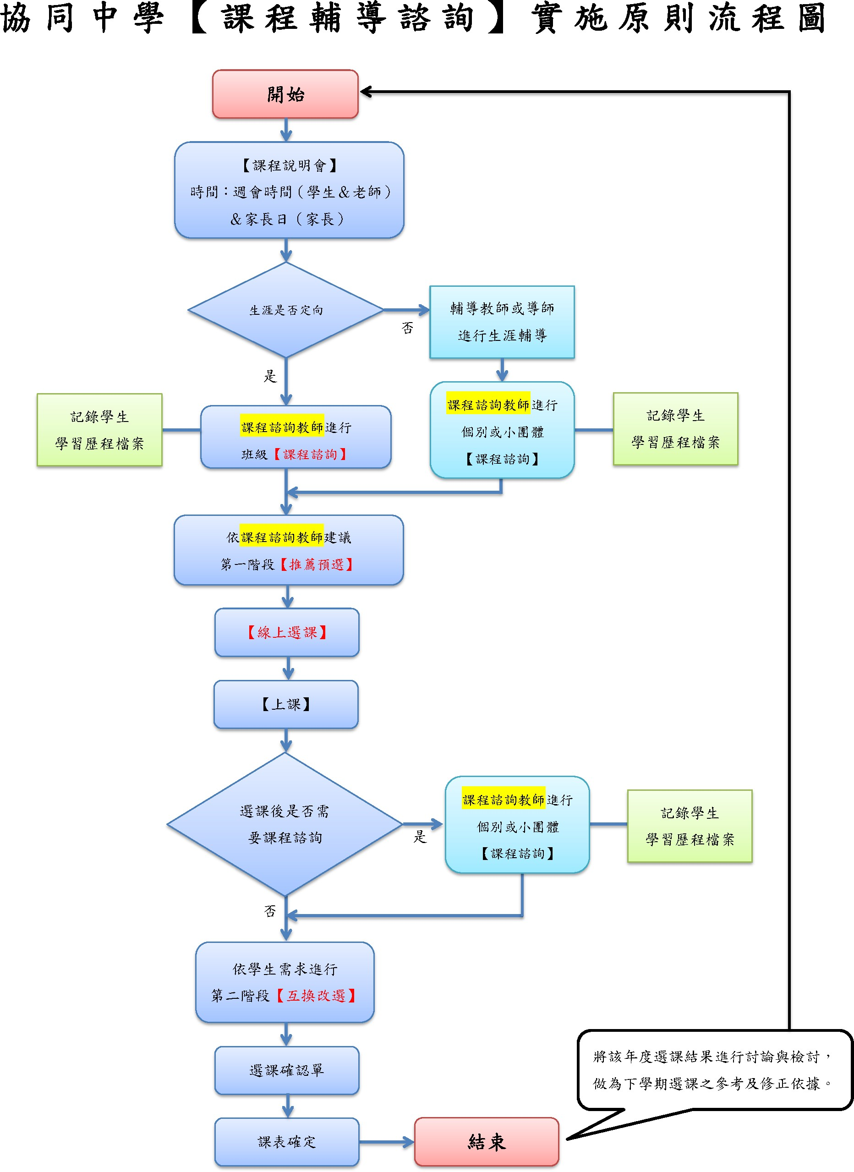
柒、生涯規劃相關資料
親愛的同學們，歡迎你進入協同高中，這是你人生全新的開始，希望你在高中三年的過程中，除了認真參與學校的各項活動，還能積極地透過各種方式，發現自己、探索世界，期許你在畢業時能更確認自己的生涯目標。人生分分秒秒都在做決定，如果把人生地圖攤開，上面一定布滿密密麻麻的十字路口，不論願不願意，你必須選擇向前走、向左轉或是向右轉，無法在原地停留太久。人生不同階段會經歷不同的事件與決定，例如：高中生從高一升上高二時，通常都須做選課的決定，這攸關你是否選到自己需要的課程、學測或指考成績的高低、及大學科系選擇的問題等。所以在選課時，常思考「我需要什麼？我能做什麼？我必須做什麼？ 」等問題，將有助於順利地抉擇。
(一)、認識自己
你是自己人生的主角，但是你對自己又了解多少呢？例如：你有沒有專屬於自己的興趣，當你沉浸其中會感到開心愉快呢？哪些重要的價值觀是你非常重視的呢？以及你擁有哪些容易表現得比別人好的能力呢？或者你經常聽親朋好友形容你是一個怎麼樣的人呢？在高中各種課程中，透過你自己學習的狀態，你可以逐步觀察自己在各科的能力，做進一步的了解，我們也會透過「性向測驗」和「興趣測驗」幫助你了解你的潛能與興趣領域。再配合你對大學學群、學類與學系的了解，找出幾個可能的方向，將這些因素考量後，可以與老師、家人或同學討論，再做決定。
(二)、社會與環境的關係
包含家庭因素、社會發展趨勢、科系未來走向及就業機會等，這些都是在選課時重要的考慮因素。如果你想知道這方面的相關訊息，可以上人力資源相關網站，或參考《遠見》與《天下雜誌》出版的生涯資訊專刊，就可以獲得比較接近社會現況的生涯資訊。
(三)、學習與就業資訊
在台灣，目前大學科系有兩千多個科系，這些科系之間的關聯為何？科系所學的內涵為何？以及科系和就業的關係如何？同學們可以透過《漫步在大學》、《IOH》和《collego》等網站去了解科系學習的內容，也可自行蒐詢人力資源網頁了解一下最新的訊息，或者，有空的時候可以到輔導室 來查詢學長姊留下來的珍貴資訊。
生涯輔導資源
項目 | 細項 (網站名稱 ) | 內容說明
教育部官網 | 學生生涯輔導 | 自我探索、科系介紹、工作世界、大學營隊、生涯問鮮菇、資源連結
自我探索 | 大考中心理測驗 | 興趣量表 (線上版 )、學系探索量表 (線上版 )
 | 華人生涯網 | 量化評量、質性探索
 | 生涯測驗系統 | 生涯興趣、性向、工作價值組合
學群科系 | 漫步在大學 | 十八學群介紹、校系查詢和比較、入學管道查詢
 | 大學網路博覽會 | 校園導覽、各大學系連結、獎助學金連結
 | IOH 開放個人經驗平台 | 各校系學群總覽、港澳僑陸生專區、海外留學、履歷面試經驗
 | 1111 學群介紹 | 學群連結職業、學群知識PK
 | 大學選才與高中育輔助系統 | 18學群的資料呈現，詳盡學群介紹及其重視內涵  123學類的資料內容，詳盡學類及其對應校系
高中升學 | 大學多元入升網 | 校系簡章、榜單連結、歷年統計資料、書審上傳、網選填平台
 | 大學入考試中心 | 指考、 學測、英聽相關資訊、歷年試題、統計分析、心理測驗
 | 大學考試分發委員會 | 考試分發重要公告、歷年統計資料、登記分發相關資料、網路登記志願平台
 | 大學甄選入委員會 | 校系簡章、 榜單連結、歷年統計資料、書審上傳、網路選填平台
 | 新生註冊率查詢 | 統計處公開資訊，藉此瞭解各校辦學概況與經營特色
 | 大專校院務資訊 | 分領域、區、學位查詢，全校新生註冊率、學雜費收費基準
 | 大學術科考試委員會 | 術科考試簡章、報名；術科歷年統計資料；資訊公告
軍警校 | 國軍人才招募 | 招募中心簡介、軍校招簡章及時程
 | 臺灣警察專科學校 | 警專招生資訊、警專歷屆試題
 | 中央警察大學 | 警大招生資訊、警大課程及相關介紹
職場就業 | 104 工作世界 | 以動畫引導進入行職業介紹
 | 工作大未來 | 連結村上龍鉅作工作大未來的職業介紹
 | 青年教育與就業 | 青年就業領航計畫、青年體驗學習計畫
 | 大專校院就業職場體驗 | 職能與職業查詢、RICH 職場體驗

捌、學生學習地圖
一、普通班（班群A）：文法商班群學習地圖
年級 | 高一上 | 高一下 | 高二上 | 高二下 | 高三上 | 高三下
部訂必修 | 國語文4  英語文4  數學4  歷史2  地理2  公民與社會1  物理(化學)對開2  生物(地科)對開2  音樂1  美術1  體育2 | 國語文4  英語文4  數學4  歷史2  地理2  公民與社會1  物理(化學)對開2  生物(地科)對開2  音樂1  美術1  體育2 | 國語文4  英語文4  數學4  歷史(地理)對開2  公民與社會2  自然探究與與實作2  生活科技(資訊管理)對開2  體育2  全民國防1 | 國語文4  英語文4  數學4  地理(歷史)對開2  公民與社會2  自然探究與與實作2  生活科技(資訊管理)2  體育2  全民國防1 | 國語文4  英語文2  音樂1  美術1  藝術生活1  生命教育1  健康與護理(家政)對開2  體育2 | 音樂1  美術1  藝術生活1  生涯規劃1  家政(健康與護理)對開2  體育2
校訂必修 | 專題研究初探1 | 表達力課程1 | 英文專題1 | 英文專題1 | 無 | 無
加深加廣  選修 | 國語文（國學常識）1  英語文（英語聽講）1 | 國語文（國學常識）1  英語文（英語聽講）1 | 國語文(語文表達與傳播運用) 1  歷史探究實作  (地理探究實作)對開 2  公民議題與社會探究 1  新媒體藝術 1 | 國語文(語文表達與傳播運用) 1  歷史探究實作  (地理探究實作)對開 2  公民議題與社會探究 1  新媒體藝術 1 | 英文作文 2  數乙 4  族群、性別與國家歷史 3  空間資訊科技 3  現代社會與經濟 3  智慧的啟航1 | 各類文學選讀 2  專題閱讀與研究 2  英文閱讀與寫作 2  數乙 4  科技、環境與藝術的歷史3  社會環境議題 3  民主政治與法律 3  智慧的啟航1  未來想像與生涯規劃 2
多元選修 | (十四選一) 2  日語  法語  德語  C++程式語言  世界廚房  美學設計  中英文物理辯論專題  偏鄉教育專題實作  認識校園植物  模擬聯合國  投資理論分析與實務  國際瞭望  同理優勢訓練  機器人學簡介 | (十四選一) 2  日語  法語  德語  C++程式語言  世界廚房  美學設計  中英文物理辯論專題  偏鄉教育專題實作  認識校園植物  模擬聯合國  投資理論分析與實務  國際瞭望  同理優勢訓練  機器人學簡介 | (十三選一) 1-1  進階日語  進階法語  進階德語  新聞英文  中英文物理辯論進階專題  資料結構與演算法概論  自己地圖自己畫：空間資訊系統實作與應用  法律與生活  電影、疾病與社會議題  食品中的生物發酵專題  化學、科技與社會  立體造形  進階創意設計 | (十三選一) 1-1  進階日語  進階法語  進階德語  新聞英文  中英文物理辯論進階專題  資料結構與演算法概論  自己地圖自己畫：空間資訊系統實作與應用  法律與生活  電影、疾病與社會議題  食品中的生物發酵專題  化學、科技與社會  立體造形  進階創意設計

二、普通班（班群B）：理工醫班群學習地圖
年級 | 高一上 | 高一下 | 高二上 | 高二下 | 高三上 | 高三下
部訂必修 | 國語文4  英語文4  數學4  歷史2  地理2  公民與社會1  物理(化學)對開2  生物(地科)對開2  音樂1  美術1  體育2 | 國語文4  英語文4  數學4  歷史2  地理2  公民與社會1  物理(化學)對開2  生物(地科)對開2  音樂1  美術1  體育2 | 國語文4  英語文4  數學4  歷史(地理)對開2  公民與社會2  自然探究與與實作2  生活科技(資訊管理)對開2  體育2  全民國防1 | 國語文4  英語文4  數學4  地理(歷史)對開2  公民與社會2  自然探究與與實作2  生活科技(資訊管理)2  體育2  全民國防1 | 國語文4  英語文2  音樂1  美術1  藝術生活1  生命教育1  健康與護理(家政)對開2  體育2 | 音樂1  美術1  藝術生活1  生涯規劃1  家政(健康與護理)對開2  體育2
校訂必修 | 專題研究初探1 | 表達力課程1 | 英文專題1 | 英文專題1 | 無 | 無
加深加廣  選修 | 國語文（國學常識）1  英語文（英語聽講）1 | 國語文（國學常識）1  英語文（英語聽講）1 | 國語文(語文表達與傳播運用) 1  力學一 2  物質與能量 1  細胞的結構與生理 1  進階程式設計1 | 國語文(語文表達與傳播運用) 1  力學二與熱學 2  物質與能量 1  細胞的結構與  生理 1  機器人專題 1 | 英文作文 2  數甲 4  波動、光與聲音2  電磁現象一1  物質構造與反應速率 2  化學反應與平衡一 １  有機化學與應用科技 1  動物體的構造與功能 2  植物體的構造與功能 1 | 各類文學選讀2  專題閱讀與研究 2  英文閱讀與寫作 2  數甲4  電磁現象一 1  電磁現象二與量子現象2  化學反應與平衡一 1  化學反應與平衡二 2  有機化學與應用科技 1  植物體的構造與功能 1  遺傳、演化與生物多樣性 2  未來想像與生涯規劃 2
多元選修 | (十四選一) 2  日語  法語  德語  C++程式語言  世界廚房  美學設計  中英文物理辯論專題  偏鄉教育專題實作  認識校園植物  模擬聯合國  投資理論分析與實務  國際瞭望  同理優勢訓練  機器人學簡介 | (十四選一) 2  日語  法語  德語  C++程式語言  世界廚房  美學設計  中英文物理辯論專題  偏鄉教育專題實作  認識校園植物  模擬聯合國  投資理論分析與實務  國際瞭望  同理優勢訓練  機器人學簡介 | (十三選一) 1-1  進階日語  進階法語  進階德語  新聞英文  中英文物理辯論進階專題  資料結構與演算法概論  自己地圖自己畫：空間資訊系統實作與應用  法律與生活  電影、疾病與社會議題  食品中的生物發酵專題  化學、科技與社會  立體造形  進階創意設計 | (十三選一) 1-1  進階日語  進階法語  進階德語  新聞英文  中英文物理辯論進階專題  資料結構與演算法概論  自己地圖自己畫：空間資訊系統實作與應用  法律與生活  電影、疾病與社會議題  食品中的生物發酵專題  化學、科技與社會  立體造形  進階創意設計

玖、升學進路
一、升學考試與管道
（一）考試
種類 | 時間 | 科目 | 方式 | 用途 | 備註
學科能力測驗 | 高三寒假 | 國語文、英語文、數學（二年級依學生進路分數A與數學B）、自然科學、社會等科目之必修學分。 | 5科選考 | 繁星推薦、申請入學與分發入學參採
分科測驗 | 高三畢業後七月 | 數學甲、物理、化學、生物、歷史、地理、公民與社會等各科目部定必修及加深廣選修 | 7科自由選考 | 分發入學參採
術科考試 | 高三寒假 | 音樂、美術、體育三項術科考試由「大學術科考委員會聯合會」負責統一辦理，其餘由各校系自行辦理 | 依專長報考 | 申請入學與分發入學參採
英語聽力 | 依簡章規定 | 涵蓋普通高級中學必修科目「英文」課程綱要所訂之第一至第四學期必修課程。 | 個人選考 | 由大學校系自訂是否設為「繁星推薦入學」、「個人申請入學」、及「考試入學」之招生檢定項目或 納為「個人申請入學」審查資料之一
大學程式設計先修檢測APCS | 依簡章規定 | 1.程式設計觀念題  2.程式設計實作題 | 個人選考

（二） 管道 ：
1、主要管道
種類 | 時間 | 志願 | 參考資料 | 備註
大學特殊選才 | 11-1月 | 不限 | 工作成就、高中在學表現、競賽表現、證照訓練或其他特殊學習歷程 | 具特殊才能或不同教育資歷學生 (如境外臺生、新住民及其子女、實驗教育學生、持有ACT或SAT 等國外具公信力之入學用大型測驗成績者)
繁星推薦 | 3月 | 1校1類學群 | 先看在校成績，確認學群科系後再看學測成績和其他條件 | 英聽成績可列為檢定項目或要求通過 APCS
大學申請入 | 3-5月 | 6個科系 | 學測成績 | 1、各校得限制申請生僅能申請該校 1個系組  2、英聽成績可列為檢定項目或要求通過 APCS  3、技高限藝術群科別學生才可報名參加
科大申請 | 3-5月 | 5個科系 | 學測成績
分發入學 | 7月 | 100 個 | 學測成績  指定科目考試 | 英聽成績可列為檢定項目

2、其他升學管道：
（1）、大學各校單獨招生
（2）、大學各校進修部單獨招生
（3）、身心障礙學生招生
（4）、運動績優招生：
I、高級中等以上學校運動成績優良學生升學輔導甄審、甄試
II、重點運動項目績優學生單獨招生
（5）、軍警學校(含警專)招生

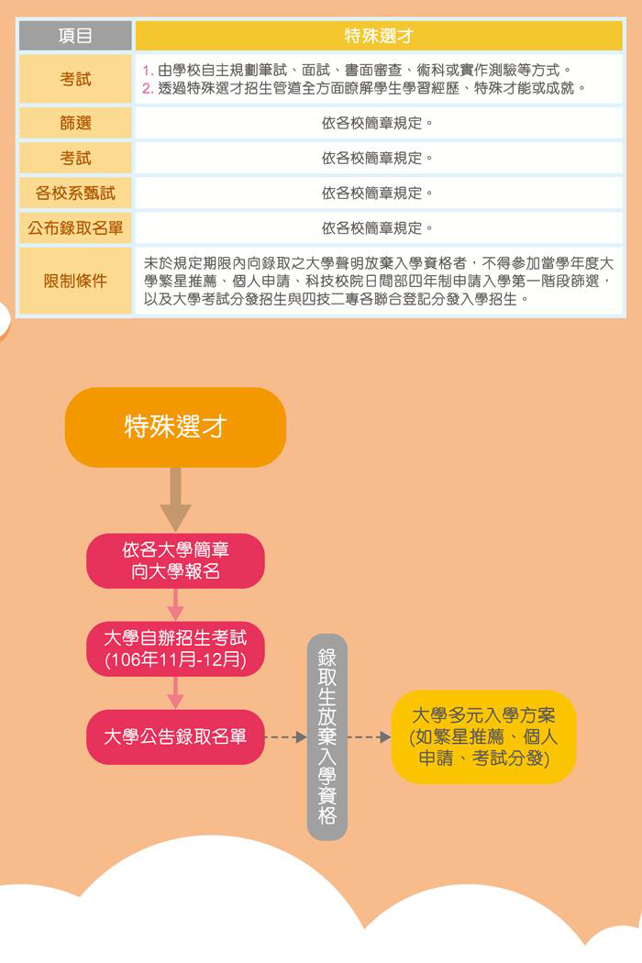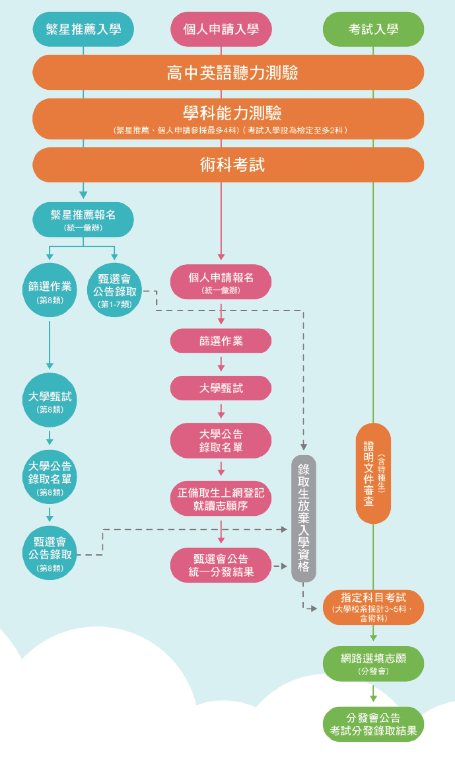
二、十八學群簡介
資訊學群
主要包括學系 | 資訊工程、資訊科學、資訊管理等
學習內容 | 包括設計電腦程式與系統、電腦軟硬體結構、網路架設、資訊安全保密、資訊系統的統整、規劃與管理等資訊專業人員之培養。
相關學群 | 工程學群、數理化學群
需要能力 | 閱讀能力、計算能力、科學能力、抽象推理
興趣組型 | 實用型 ( R )、研究型 ( I )
生涯發展可包括 | 程式設計師、資訊系統分析師、網路系統工程師、資訊管理人員、資訊產品研發人員

工程學群
主要包括學系 | 電機與電子工程、機械工程、土木工程、化學工程、工業工程
學習內容 | 機電與電子工程包括電路的基本結構與構造、電子零件的功能及原理、設計與測試積體電路、電子零件組成機器設備、通訊器材的技術等
 | 機械工程包括機械材料與加工方式、機械作用元理、飛機船舶的結構、機械設計與製作、發動機原理等
 | 土木工程包括規劃設計興建與管理橋樑道路及建築物、各種土木工程材料、繪製工程藍圖、灌溉工程與水土保持等
 | 化學工程包括化學工業的程序控制與設計、高分子材料的成分與加工、化工產品製造過程的能量需求、觸媒的作用原理、化學平衡定律等
 | 工業工程為工程與管理的科技整合，強調以資訊、管理及自動化生產之專業人才培養
相關學群 | 資訊學群、數理化學群
需要能力 | 閱讀能力、計算能力、科學能力、抽象推理、機械推理、操作能力
興趣組型 | 實用型 ( R )、研究型 ( I )
生涯發展可包括 | 電機工程師、電子工程師、機械工程師、土木工程師、化學工程師、工業工程師

數理化學群
主要包括學系 | 數學系、物理系、化學系等
學習內容 | 基礎數理的探索、周密的思考邏輯訓練，輔以系統化的課程，使同學培養基礎科學的知識能力，並建立實物研究的紮實背景。
相關學群 | 資訊學群、工程學群、地球與環境學群、生命科學學群
需要能力 | 閱讀能力、計算能力、科學能力、抽象推理、機械推理
興趣組型 | 實用型 ( R )、研究型 ( I )
生涯發展可包括 | 數學老師、理化老師、數理研究人員、物理研究人員、化學研究人員

醫藥衛生學群
主要包括學系 | 醫學相關學系、護理學系、藥學系、公共衛生學系、醫事技術學系、食品營養相關學系、復健治療相關學系
學習內容 | 學習目的在維持人類身心健康及對各種疾病、傷害的研究，並發展出預防、治療及補救的措施，及服務的對象為人，而所面臨的挑戰則來自於各種天人及人為病源
相關學群 | 生命科學、地球與環境學群
需要能力 | 閱讀能力、科學能力、操作能力、助人能力
興趣組型 | 實用型 ( R )、研究型 ( I )、社會型 ( S )
生涯發展可包括 | 醫師、藥師、護理師、公共衛生專業人員、醫事檢驗師營養師、復健師、病理藥理研究人員

生命科學學群
主要包括學系 | 主要包括生物系、生命科學系、動物系、植物系
學習內容 | 著重於動植物生活型態及生命現象的知識探究，從中統整基礎相關學科，以尋求生命科學中各領域的技術、學理之研究與發展
相關學群 | 數理化學群、醫藥衛生學群、地球與環境學群
需要能力 | 閱讀能力、科學能力、操作能力
興趣組型 | 實用型 ( R )、研究型 ( I )
生涯發展可包括 | 生物教師、生物研究人員、動植物研究人員、生物科技人員、生態保育專業人員、病理藥理人員

農林漁牧學群
主要包括學系 | 農藝、畜牧、園藝、獸醫、森林、漁業、農業化學、植物病蟲害、食物科學等
學習內容 | 農作物相關的各項技術、畜魚產品的相關技術、果樹蔬菜花會的相關技術、森林保護於經營管理、食用產品的研發等
相關學群 | 生命科學學群、醫藥衛生學群、地球與環境學群、數理化學群
需要能力 | 閱讀能力、科學能力、操作能力
興趣組型 | 實用型 ( R )、研究型 ( I )
生涯發展可包括 | 農業工程師、農林漁牧經理人員、獸醫師、農藝畜產研究人員、生態保育專業人員

地球與環境學群
主要包括學系 | 地球科學、地理、地質、大氣、海洋、環境科學等
學習內容 | 探討各種自人環境、資源及人文現象的分部及特色，污染成因與防治，探測地下資源，了解海洋大氣的變化，繪製地圖
相關學群 | 農林漁牧學群、生命科學學群、醫藥衛生學群、數理化學群
需要能力 | 閱讀能力、科學能力、操作能力、空間關係
興趣組型 | 實用型 ( R )、研究型 ( I )
生涯發展可包括 | 地理或地球科學教師、天文學研究人員、氣象學研究人員、地質學籍地球科學研究人員、採礦工程師、測量師、環境工程師

建築與設計學群
主要包括學系 | 建築、都市計畫、室內設計、景觀設計、工業設計、商業設計、服裝設計
學習內容 | 特質再對物體、空間化環境同時賦予十用語美學特性，學習包花圖學、彩色學、設計概念、建築設計實用功能及美學表達
相關學群 | 地球與環境學群、藝術學群、工程學群
需要能力 | 操作能力、空間關係、抽象推理、藝術創作
興趣組型 | 實用型 ( R )、研究型 ( I )、藝術型 ( A )
生涯發展可包括 | 建築師、景觀設計師、室內設計師、美術設計師、商業設計師、工程設計師

藝術學群
主要包括學系 | 音樂、美術、戲劇、舞蹈等學系
學習內容 | 音樂：學習聲樂、器樂、樂曲之創作、演奏與教學  美術：學習國畫與西畫之理論、創作及設計  戲劇：學習戲劇理論、編劇、導演、表演與劇場技術  舞蹈：學習舞蹈表演、編導、教學與理論
相關學群 | 建築與設計學群、大眾傳播學群、文史哲學群
需要能力 | 文藝創作、藝術創作、操作能力、空間關係
興趣組型 | 藝術型( A )
生涯發展可包括 | 音樂教師、美術教師、舞蹈教師、音樂演奏家、作曲家、美術編輯、設計師、舞蹈家、導演、攝影師、演員、編劇、藝術行政人員

社會與心理學群
主要包括學系 | 心理、輔導、社會、社會工作、社會福利等學系
學習內容 | 中心思想在對人的關懷、社會結構與現象的分析批判、以專業助人並提昇眾人生活福祉
相關學群 | 教育學群、大眾傳播學群、法政學群、文史哲學群
需要能力 | 閱讀能力、語文運用、助人能力、親和力
興趣組型 | 社會型 ( S )、企業型 ( E )
生涯發展可包括 | 臨床心理師、輔導教師、社會工作專業人員、社會學研究人員、心理學研究人員、社會服務經理人員

大眾傳播學群
主要包括學系 |  | 大眾傳播、新聞、廣播電視、廣告、影等學系
學習內容 |  | 學習傳播相關理論並利用媒體將訊息以某種形式如聲音、文字、影像等傳遞給人群，學習過程中包括訊息的收集、媒體的認識與製作，並對傳播中或結束後的反應做評估與設計
相關學群 |  | 藝術學群、建築與設計學群、文史哲學群、社會與心理學群
需要能力 |  | 閱讀能力、語文運用、文藝創作、藝術創作、操作能力
興趣組型 |  | 藝術型 ( A )、社會型 ( S )
生涯發展可包括 |  | 新聞記者、廣告企劃、廣播電視製作人、編輯、表演工作者、攝影、導演
外語學群
主要包括學系 | 英語、外文、歐語、東方語等學系
學習內容 | 學習外語的聽說讀寫能力，進而了解該國的歷史、文學創作及社會背景
相關學群 | 文史哲學群、大眾傳播學群、教育學群
需要能力 | 閱讀能力、語文運用、文藝創作、文書速度與確度
興趣組型 | 藝術型 ( A )、社會型 ( S )
生涯發展可包括 | 英文教師、外語教師、翻譯專業人員、語言學研究人員、外貿人員

文史哲學群
主要包括學系 | 中國文學、中國語文、歷史、哲學
學習內容 | 文學主要培養探究及欣賞文學、運用語文、及創作能力，歷史在了解歷史現象的演進與分析，探究與考據。哲學在訓練思考能力，以對自我及世界反省
相關學群 | 外語學群、大眾傳播學群、社會與心理學群、教育學群
需要能力 | 閱讀能力、語文運用、文藝創作、文書速度與確度
興趣組型 | 藝術型 ( A )、社會型 ( S )
生涯發展可包括 | 文史教師、文字編輯、作家與評論家、文物管理師、哲學歷史研究人員、語言學研究人員

教育學群
主要包括學系 | 教育及相關學系
學習內容 | 培養中學小學及幼稚園師資，除專業知識外，課程包括教育理論的學習、教育課程的設計、教學方法、教師應具備的素養等。本學群的目的在對教育者提供各種有效訓練，促使從事教育工作時得以運用。
相關學群 | 社會與心理學群、法政學群、文史哲學群
需要能力 | 閱讀能力、語文應用、助人能力、親和力
興趣組型 | 社會型 ( S )、企業型 ( E )
生涯發展可包括 | 中學教師、小學教師、學前教育教師、教育機構專業人員、校長及學校主管人員、教育研究人員

法政學群
主要包括學系 | 法律、政治
學習內容 | 探究與法律、政治制度有關的各項層面，包括了解法律、政治運作的過程及政治理論的建構，藉以訓練從事法案制定，以及改革社會大層面上各種現象的人才。
相關學群 | 教育學群、文史哲學群、社會與心理學群、管理學群
需要能力 | 閱讀能力、語文運用、組織能力、領導能力
興趣組型 | 社會型( S )、企業型 ( E )
生涯發展可包括 | 律師、法官、檢察官、書記官、法律專業人員、民意代表、政府行政主管

管理學群
主要包括學系 | 企業管理、資訊管理、工業管理、公共行政、文教管理等
學習內容 | 學習處理組織內外人事物的各種問題，從事溝通協調、領導規劃各種工作的資源整合，促使組織及企業間工作流程的順暢。
相關學群 | 社會與心理學群、法政學群、財經學群
需要能力 | 閱讀能力、語文運用、親和力、組織能力、領導能力、銷售能力
興趣組型 | 社會型 ( S )、企業型 ( E )、事務型 ( C )
生涯發展可包括 | 行政或財務經理人員、證券或財務經紀人、人事或產業關係經理人員、市場銷售經理人員、工商服務業經理人員

財經學群
主要包括學系 | 會計、財稅、經濟、國際貿易、金融、保險等學系
學習內容 | 對個人、組織、國家、國際等不同層面，財務處理概念及技術，和對外組織間的金融互動及經濟市場脈動的了解。
相關學群 | 管理學群、法政學群
需要能力 | 計算能力、文書速度與確度、閱讀能力、組織能力、銷售能力
興趣組型 | 企業型 ( E )、事務型 ( C )
生涯發展可包括 | 會計師、稅務專業人員、金融專業人員、財務經理人員、證券或財務經紀人、商業作業經理人員、保險專業人員

體育休閒學群
主要包括學系 | 體育、休閒運動管理、休閒運動
學習內容 | 各種運動技能、運動科學理論、運動教學裁判、教練行政管理及運動傷害處理
相關學群 | 藝術、教育
需要能力 | 親和力、助人能力、溝通協調能力、涉獵各種活動能力
興趣組型 | 企業型 ( E )、事務型 ( C )、藝術型 ( A )
生涯發展可包括 | 體育管理與行政人員、健康休閒經理人、體育教師、裁判、運動教練

拾、學生學習歷程檔案
「學習歷程檔案」是完整記錄學生從入學到離校所有學習階段之歷程與學習軌跡，其中包含學生
的學業表現，亦包含非學業上的成果表現，以補強考試無法呈現的學習成果，讓大學選才時，更能看到學生學習的多種表現。
「學習歷程檔案」的內容包括學生基本資料、修課記錄、幹部經歷或競賽成果等多元表現、實作作品或書面報告等課程學習成果。基本資料與修課記錄為學校現行的作業模式，存在於校務系統資料庫中。課程學習成果與多元表現資料則存放於學生學習歷程檔案系統中。學生需於每學期規定時間內到學生學習歷程檔案系統登錄課程學習成果、多元表現等，由教師負責認證課程學習成果，用於學生參加申請入學時使用。

學習歷程檔案的內容
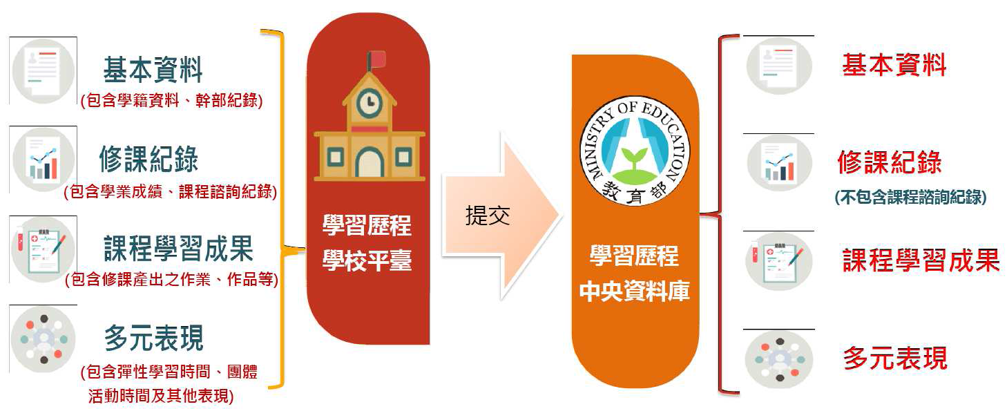

拾壹、彈性學習時間之規劃（含「學生自主學習實施規範」）
一、彈性學習時間規劃表
類別 | 內容 |  | 第一學年 |  |  |  |  |  | 第二學年 |  |  |  |  |  | 第三學年 |  |  |  |  |  | 備註
 |  |  | 第一學期 |  |  | 第二學期 |  |  | 第一學期 |  |  | 第二學期 |  |  | 第一學期 |  |  | 第二學期
 |  |  | 班數 | 節數 | 週數 | 班數 | 節數 | 週數 | 班數 | 節數 | 週數 | 班數 | 節數 | 週數 | 班數 | 節數 | 週數 | 班數 | 節數 | 週數
自主學習 | 學生提出自主學習計畫審查後執行 |  |  |  |  | 7 | 1 | 18 | 3 | 1 | 18 | 3 | 1 | 18 | 1 | 1 | 18 | 1 | 1 | 18
選手培訓 | 機器人競賽 |  | 1 | 1 | 9 | 1 | 1 | 9 | 1 | 1 | 9 | 1 | 1 | 9
 | 外交小尖兵 |  | 1 | 1 | 9 | 1 | 1 | 9 | 1 | 1 | 9
 | 語文競賽選手培訓 |  |  |  |  | 1 | 1 | 9 |  |  |  | 1 | 1 | 9
 | 英文物理辯論賽 |  | 1 | 1 | 9 | 1 | 1 | 9 | 1 | 1 | 9 | 1 | 1 | 9
 | 科展 |  | 1 | 1 | 9 | 1 | 1 | 9 | 1 | 1 | 18 | 1 | 1 | 18 | 1 | 1 | 9
 | 學科能力競賽 |  | 1 | 1 | 9 | 1 | 1 | 9 | 1 | 1 | 9 | 1 | 1 | 9 | 1 | 1 | 9
週期性授課 | 充實/增廣 | 國文經典閱讀 | 1 | 1 | 9 | 1 | 1 | 9 | 1 | 1 | 9 | 1 | 1 | 9 | 1 | 1 | 9
 | 充實/增廣 | 英文小說選讀 |  |  |  |  |  |  | 1 | 1 | 9 | 1 | 1 | 9 | 1 | 1 | 9 | 1 | 1 | 9
 | 充實/增廣 | 數學演算 | 1 | 1 | 9 | 1 | 1 | 9 | 1 | 1 | 9 | 1 | 1 | 9 | 1 | 1 | 9 | 2 | 1 | 9
 | 充實/增廣 | 英檢加強班 |  |  |  |  |  |  |  |  |  |  |  |  | 1 | 1 | 9 | 1 | 1 | 9
 | 補強性 | 數學 | 1 | 1 | 9 | 1 | 1 | 9 | 2 | 1 | 9 | 2 | 1 | 9 | 2 | 1 | 9 | 2 | 1 | 9
 | 補強性 | 國文 | 1 | 1 | 9 | 1 | 1 | 9 | 1 | 1 | 9 | 1 | 1 | 9 | 2 | 1 | 9
 | 補強性 | 英文 | 1 | 1 | 9 | 1 | 1 | 9 | 2 | 1 | 9 | 2 | 1 | 9 | 2 | 1 | 9

二、學校特色活動

活動名稱 | 辦理方式 | 第一學年 |  | 第二學年 |  | 第三學年 |  | 小時 | 預期效益及  其他相關規定
 |  | 一 | 二 | 一 | 二 | 一 | 二
聖誕節美學布置暨詩歌比賽 | 以聖經為主題，各班在校園內布置主題性聖誕樹，同時進行班際詩歌比賽活動 | 9 | 0 | 9 | 0 | 0 | 0 | 18 | 結合美學教育的實現，在校園生活中實際體現，同時也強化了班級內的人際溝通與團隊合作精神。
英文週活動暨各項競賽 | 包括空中英語教室表演、讀者劇場、話劇比賽、英文辯論競賽等 | 0 | 8 | 0 | 8 | 0 | 8 | 24 | 提升學生英語學習興趣，透過表演、競賽等方式來增加生活中的英文表達能力。
運動會 | 辦理田賽徑賽運動會 | 9 | 0 | 9 | 0 | 9 | 0 | 27 | 強健體魄，透過團隊運動競賽來培養人際間的合作態度。
人文科學運動會 | 將課程時作內容以競賽方式讓學生能產生更多學習興趣 | 0 | 6 | 0 | 6 | 0 | 6 | 18 | 結合人文學科及數學、自然領域學科相關實作課程內容，以競賽方式來強化學生學習動機
復活節慶祝活動 | 以生命教育觀點，帶領學生參與學校進行各項復活節慶祝活動 | 0 | 4 | 0 | 4 | 0 | 4 | 12 | 學生能了解個人、社會與國際間的關聯，進而能關懷周遭的人事物，並且願意為社會盡一份心。

三、自主學習規範
嘉義縣私立協同高級中學學生自主學習實施規範
經108年12月05日課程發展委員會通過
- 依據：
- 103年11月28日教育部臺教授國部字第1030135678A 號令發布之「十二年國民基本教 育課程綱要總綱」。
- 107年2月21日教育部臺教授國部字第1060148749B號令訂定發布之「高級中等學校課程規劃及實施要點」。
- 目的：
本校學生自主學習之實施，以落實總綱「自發」、「互動」、「共好」之核心理念，並協助提升學生自主學習能力，鼓勵學生自發規劃學習內容為目的。
- 實施方式與原則：
- 學生自主學習時段，應於本校彈性學習時間所定每週實施節次內為之。學生於修業年限內，自主學習合計應至少達18節
- 學生申請自主學習，應填具「附件1」格式之「學生自主學習計畫申請書」，系統規劃學習主題、內容、進度、目標及方式，並經指導教師及其監護人同意，依教務處規定之時程，完成初審與複審，方完成申請程序。
- 學生自主學習之實施地點以本校校內為原則，於校外實施者，應經指導教師同意。
- 輔導管理
- 自主管理：學生進行自主學習計畫時應依其計畫之學習主題、內容、進度及方式，進行自我管理。
- 輔導方式：學生進行自主學習計畫時，若遇有執行困難，應主動向課程諮輔導教師尋求協助。課程諮輔導教師應於學生自主學習期間，定期與學生進行個別或團體之晤談指導，以瞭解學生自主學習進度、提供學習建議，並依「附件2」完成「學生自主學習成果紀錄表」。提交導師審閱後送教務處彙整成冊。
- 課程諮詢：學生可就自主學習的實施計畫向學校課程諮詢輔導教師尋求課程諮詢與協助。
- 學習歷程：學生自主學習成果得於課程諮詢輔導教師或指導教師協助下，列入學生學習歷程檔案。
- 其它相關事項
- 學生自主學習期間，如遇全校共同之重要活動，應配合全程參與。
- 本規範經本校課程發展委員會討論通過後施行，陳請校長核定後施行，修正時亦同。

嘉義縣私立協同高級中學自主學習計畫流程圖
通過
不通過
不通過
通過
申請書複審
申請書初審
自主學習紀錄表送至教務處核章
自主學習計畫執行完畢後完成自主學習紀錄表
依進度紀錄於自主學習紀錄表
進行自主學習
自主學習計畫申請書撰寫

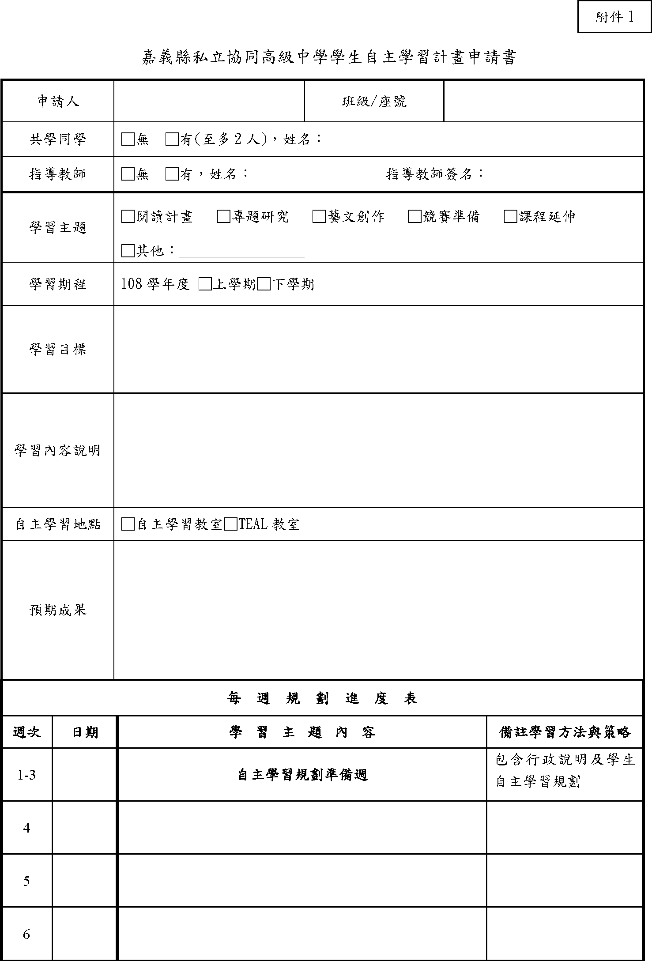

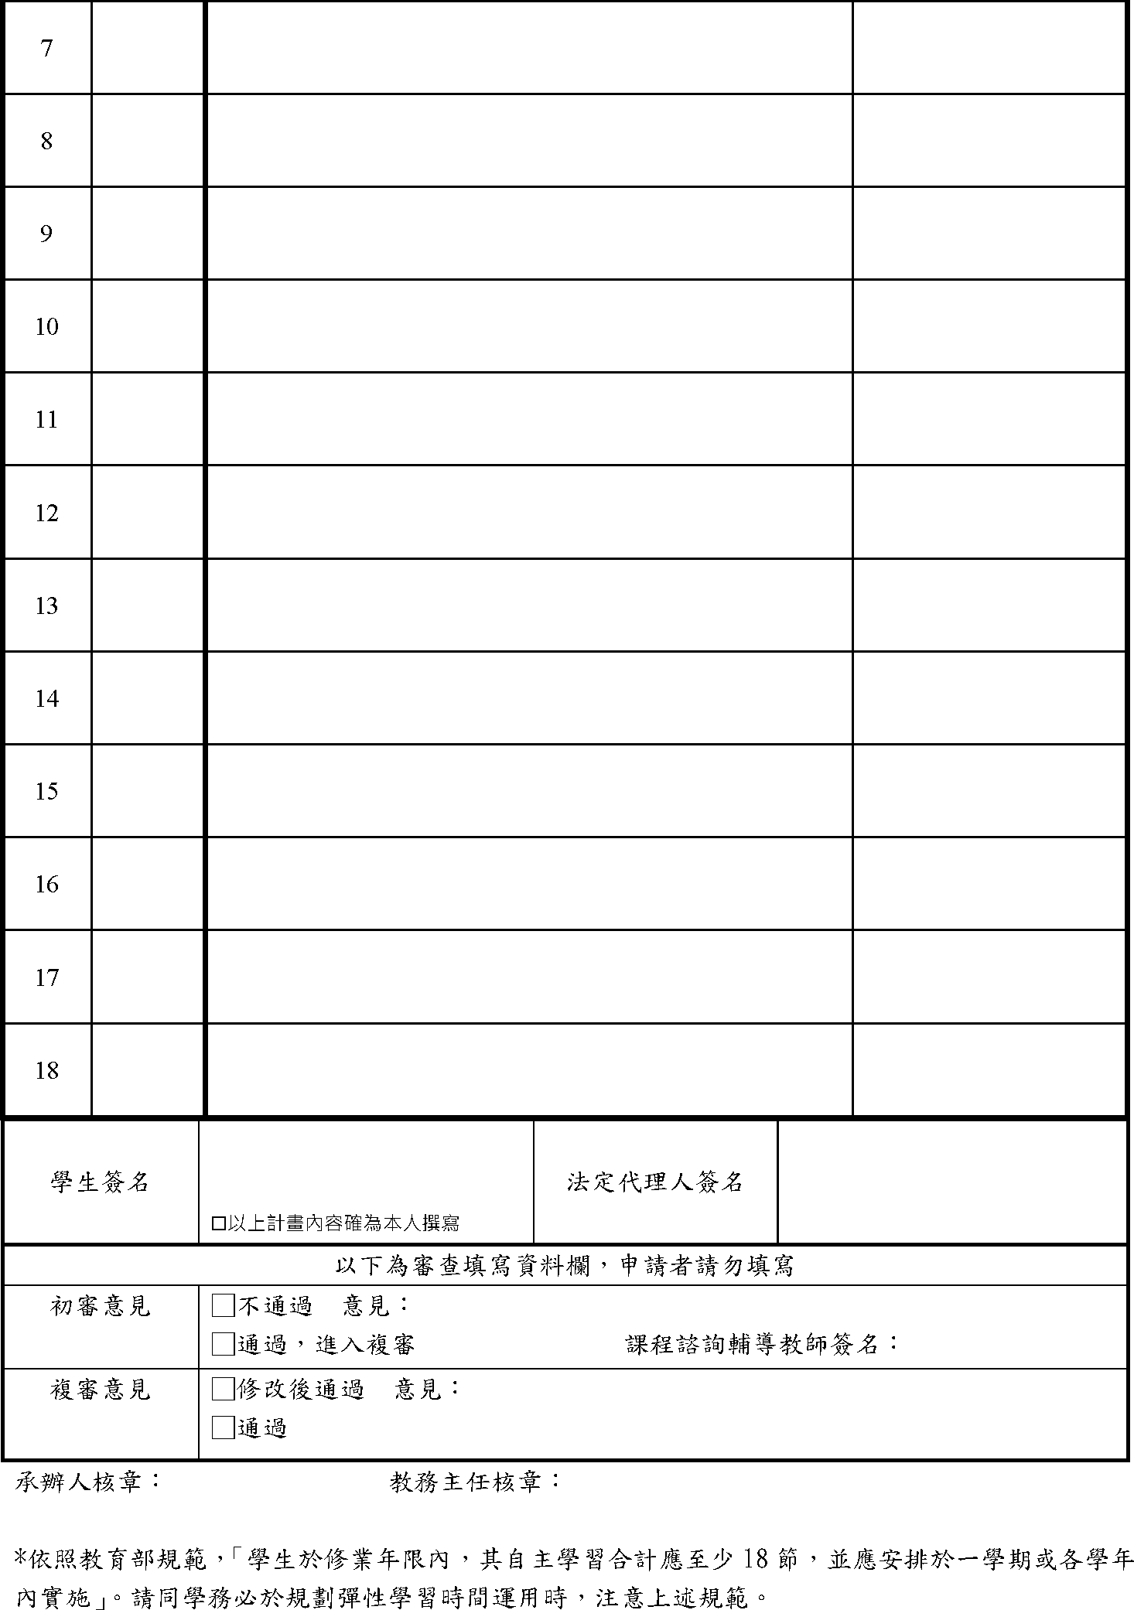

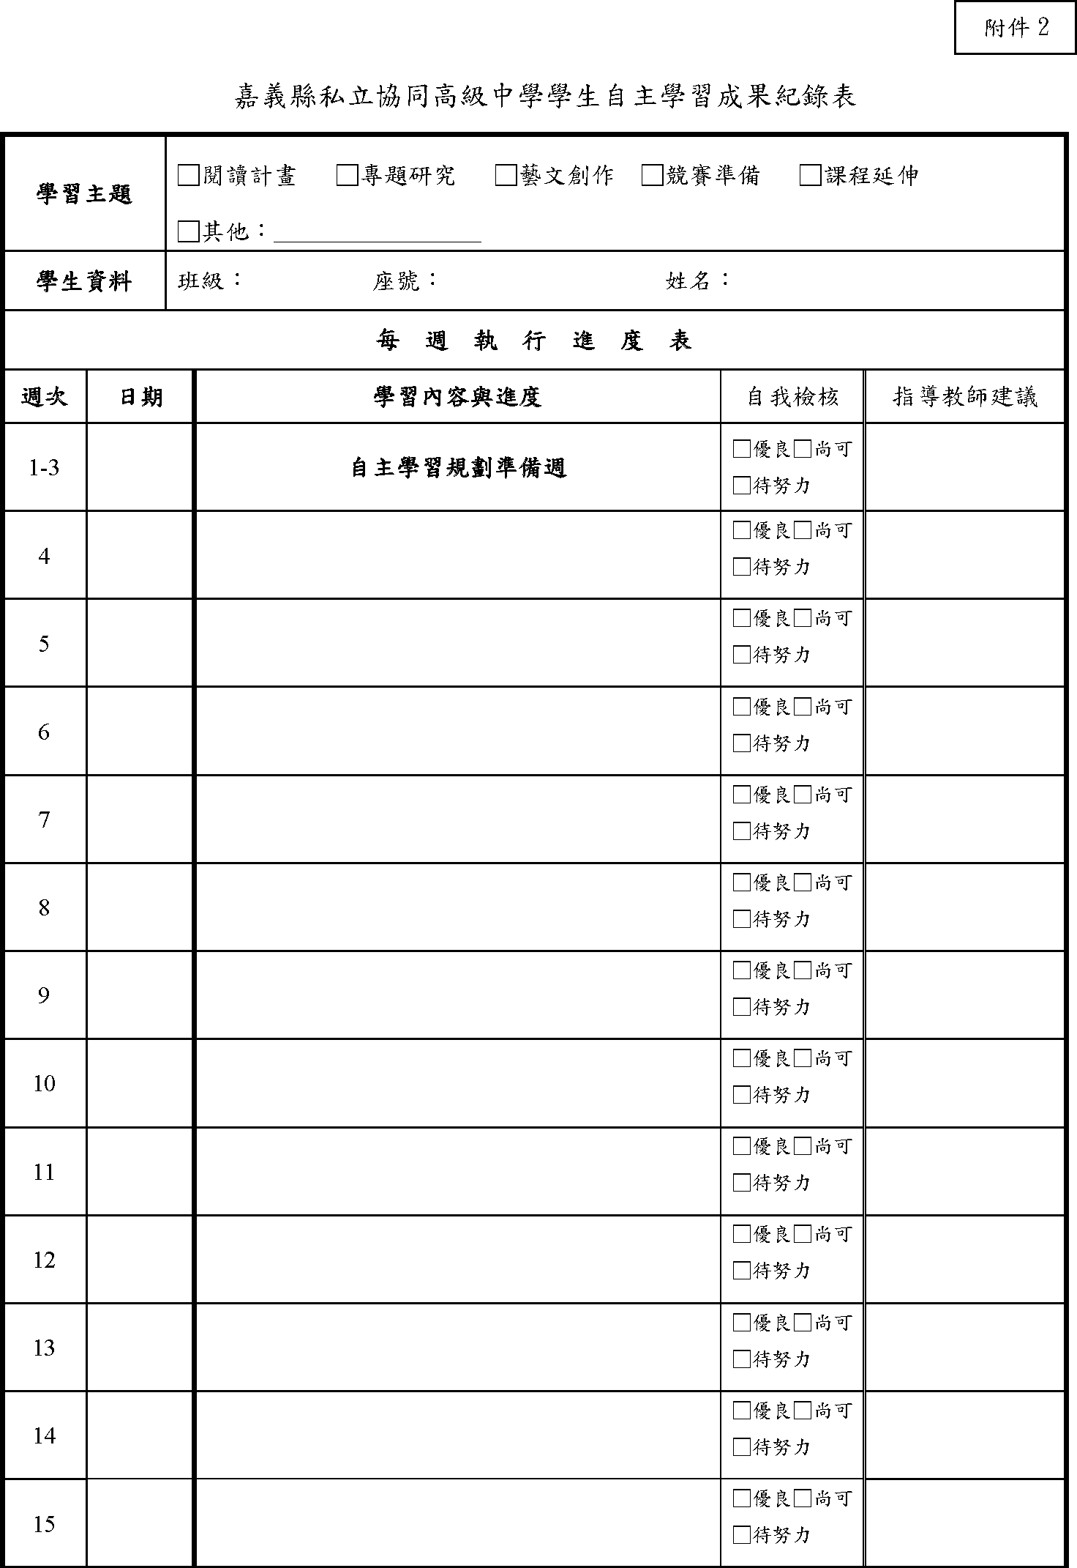

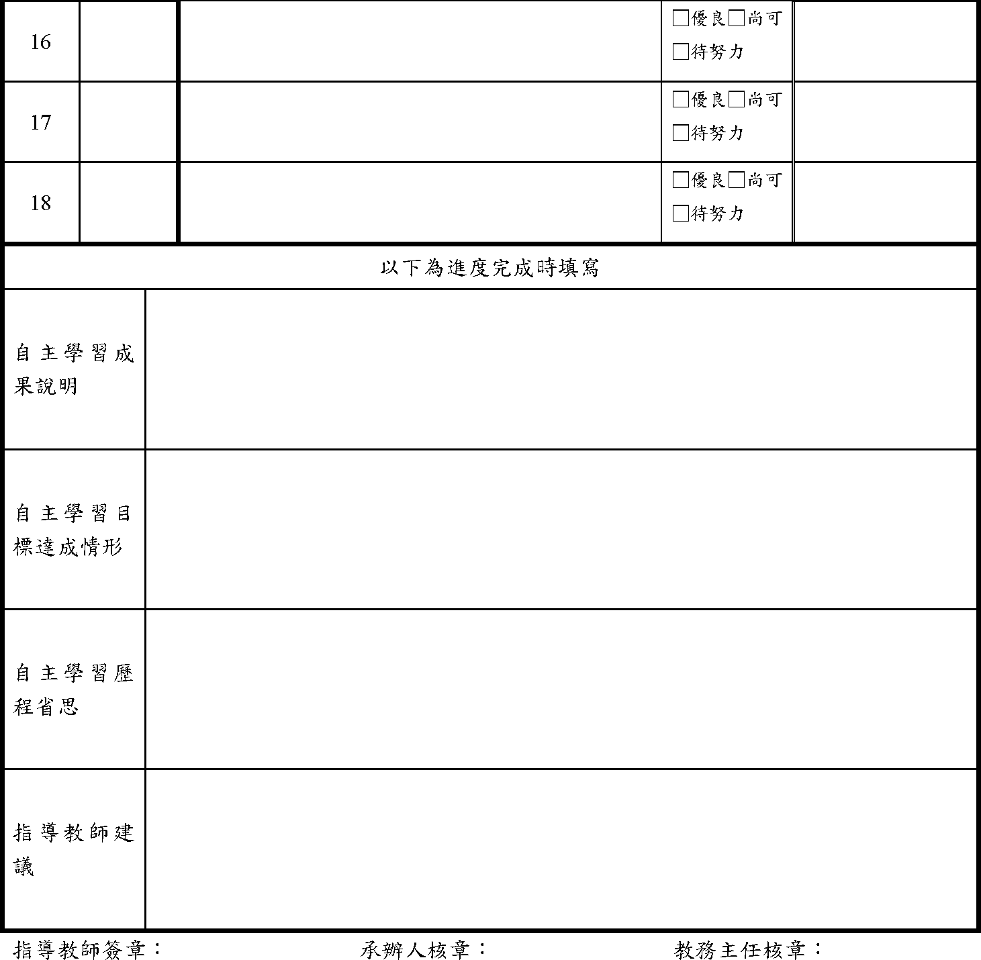

拾貳、畢業條件與修課學分檢核表
- 畢業條件
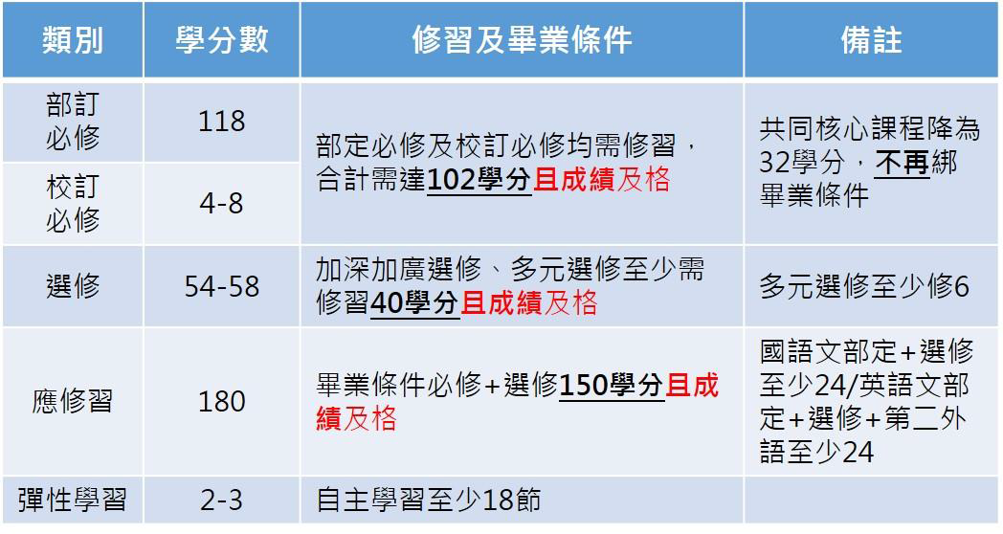

二、畢業學分與修業之差異
(一)案例一：小明生物上學期修習2學分，學期成績50分；下學期修習2學分，學期成績 70 分，上下學期成績平均 60 →修業4學分，但只有取得2畢業學分

(二)案例二：小華生物上學期修習2學分，學期成績50分；下學期修習2學分，學期成績 60 分，
上下學期成績平均 55 →修業2學分，但只有取得2畢業學分

修業期滿，修畢高級中等學校課程綱要所定應修課程，但未符合畢業條件者，發給修業證明書 (即同等學力證明 )。

拾參、問與答
一、興趣探索,生涯定向
Q1.我才剛進到高中,要如何了解自己的興趣?
A：1.可前往輔導室聊聊。
2.請搜尋大考中心興趣量表,可以進行線上的興趣檢測。

Q2.若不清楚自己的興趣和適合科系怎麼辦?
A：可多参加校內外活動,例如:大學營隊、輔導室科系介紹、職涯講座等,探索對不同領域的興趣。

Q3.如果還不確定大學要選什麼系怎麼選課?
A：先選擇『不排斥』的課程,或找跨多領域的課程。

Q4.如果聽完選課輔導講座我還是不知道要怎麼選課、選學群要怎麼辦?
A：會先請導師與課程輔導老師協助輔導,會依照學生興趣需求建議適合學生的學群。輔導室也會提供相關選課適性量表測驗結果作為參考。

二、選課過程
Q1.我對自己的選課有疑問時,要找誰詢問呢?
A：可以跟課程諮詢教師進行討論,如果還是覺得有疑惑,可以再與導師或輔導老師討論

三、課程開設情形
Q1.我想要的課程學校沒有開怎麼辦?
A：建議可從多元學習培養能力,補足未開課的不足。

Q2.我沒有選到想修習的多元選修課程,或是對學校開設的多元選修課程均不感興趣。
A：學校儘可能開設多元的課程讓同學選修與試探,同學即使現在未選到最想修習的課程,也不妨做為學習一項新事物試探看看,拓展自己的廣度。

四、課程內容
Q1.數甲數乙和數A數B的差別是什麼?
A：數甲數乙是高三的加深加廣課程,數甲偏工程數學數乙偏商管數學。數A數B是高二部定必修的課程，數A難度較數B高。

Q2.CP值最高的選修科目是哪些?
A：先確認你的生涯方向及學群喜好,原則上學校所開設的選修課程至少能呼應大多數大學學群所要求。

五、選課規劃
Q1.選修課程有哪些需要考量的面向?
A：在新課綱的規劃中,期待學生可以在自發、互動、共好的目標中,透過多元選修課程達到適性揚才的教育理念。所以選修課程首要條件是對自己的學習有所助益,其次則是可以與自己的生活有所連結,最後則是課程內容可以與各學科跨域連結,以建立全人教育的願景。

Q2.在學群學生學習地圖中,所有的建議選修科目都必須選取嗎?非建議科目可以選取嗎?
A：建議選修科目為提供學生探索該學群的可能,可以提供生涯規劃的參考,並非所有科目都必須選擇,當然非建議科目也提供學習興趣的探索。

Q3. 選課結果不是自己想修的課程,這樣的學習歷程檔案必須成為大學的參考公平嗎?
A：選修課程只是相關能力的養成,不一定是課程名稱與校系完全對應。

Q4.如果二年級已選修物理、化學、生物等科，三年級改修選歷史、地理、公民與社會，是否會影響申請入學有關學生學習歷程檔案的參採？
A：不會，大學端有關學生在校修課的歷程，著重點於學習態度與表現，若是因涯未定向而選了不同的課程，並不會因此影響自己申請入學的評比。

Q5.108 課綱之學分採計方式為何？
A：高級中等學校實施學年學分制。每期週修習 1節，每上課 50 分鐘，持續滿一學學期或總修習節數達18節課，為 1學分。 一般學生成績以60分為及格，成績及格即取得該學分。

Q6.如何得知應修習哪些課程？
A：每學期進行選課前，校會由課程諮詢教師召集人及相關處室召開課程說明會，並提供選課輔導手冊，向教師、家長、學生介紹課程，學生可藉此了解校之課程，進行選修。若對課程與升學進路有任何疑問，可向諮詢教師提出諮詢，個人的生涯規劃不清楚，可尋求導師及專任輔導教師的協助，並在生涯輔導後由課程諮詢教師提供課程諮詢。

Q7.「校訂必修課程」不及格，會影響畢業資格嗎？
A：根據總綱規定，校訂必修學分數各校不一，但一定要修，但並未規定及格始得畢業。

